Marin økologi;

Oppsummering kap. 1,2 og 6
Heii, dette kompendiet dekker hovedsakelig informasjonen fra boken som var pensum i faget V23! Etter gjennomgang av forelesningene merket vi at kap.5 er mye mer gjennomgått i boken enn i slidsa, så dere må selv gjøre dere opp en mening om hva man burde lese og ikke.
Ellers, lykke til!!
Mvh Andrea, Karina, Beate og Miriam<3
Innholdsfortegnelse
Marin økologi; 1
Oppsummering kap. 1,2 og 6 1
MØNSTER I DET MARINE MILJØET 1
1.1 Introduksjon 1
1.2 Biogeografi 3
1.3 Biodiversitet 5
1.4 Overflod/tallrikhet og størrelse 6
PROSESSEN PRIMÆRPRODUKSJON 8
2.1 Introduksjon 8
2.2 Fotosyntese 9
2.3 Lys i vann 10
2.4 Lys og fotosyntese 10
2.5 Tilgang på uorganiske næringsstoffer 10
2.6 Begrensende næringsstoff for vekst 11
2.7 Algevekst 13
2.8 Sesongbaserte trender i primærproduksjon 14
2.9 Globale trender i primærproduksjon 14
2.10 Primærproduksjon i sjøgress 15
Stein- og sandstrender 15
6.1 Introduksjon 15
6.2 Hva er stranden? 16
6.3 Miljøgradienter og kysten/stranden 16
6.4 Årsaker til sonering, og utfordringer med det 17
Oppsummering kap 6: 18
Kapittel 3 Marin mikrobiell sekundærproduksjon 19
3.1 Introduksjon 19
3.2 Organisk materiale i havet 19
3.3 Nøkkel-marine-mikrobe sekundærprodusenter 20
3.4 Prokaryote primærprodusenter 21
3.5 Store metabolske strategier i marine prokaryoter 21
3.6 Kilder og prosessering av organisk karbon 23
3.7 Marine mikrober og den hav-nitrogensyklusen 23
3.8 Viktigheten av små organismer for næringsnett og organisk syklus i havet 24
3.9 Dynamikken av bakterievekst og målinger 25
3.10 Vekstutbytte og trofisk utbytte 26
3.11 Marine mikrobe næringsnett 26
3.12 Marine bakteriepopulasjoner 26
3.13 Virus 28
3.14 Protoza 28
3.15 Metazoan dyreplanton 30
3.16 Næringsnett-dynamikk og vekstkontroll i havlige mikrobenæringsnett 30
3.17 Sesonglig syklus av produksjon og forbruk 31
3.18 Havlig mikrober i global karbon og næringssyklus 33
Kapittel 4 Sekundærproduksjon: mikrobiota 33
4.1 Introduksjon 33
4.2 Måling av sekundærproduksjon 34
4.3 Drivere av sekundærproduksjon 36
4.4 Størrelsestrukturering i marine næringsnett 36
4.5 Menneskelig påvirkning på sekundærproduksjon 36
Kapittel 5 Estuarer / elvemunninger 38
5.1 Introduksjon 38
5.2 Estuarine organismer 41
5.3 Produktivitet og næringsnett 42
5.4 Diversitetsmønster i elvemunninger 44
5.5 Andre brakkvannssystem 44
Kap.9 – The deep sea 46
Kap.11 – Korallrev 50
Kap.12 – polare regioner 53
Kap.13 – Fiskerier 55
Kapittel 14: Akvakultur 58
Kapittel 15: Forurensning, forstyrrelse og miljøovervåkning 66
Miljøovervåkning? 73
Endringsagenter/ faktorer som fører til endring: 76
Kapittel 16: Bevaring 81
Kapittel 17: Klimaendringer 85
Klimaendringer: 87
Havforurensning: 88
Klilmaendringer: Keeling Curve 90
Den biologiske karbonpumpen: 91

MØNSTER I DET MARINE MILJØET

1.1 Introduksjon
- Jorden regnes som en blå planet, der havets overflate dekker over 70% av overflaten
- Kontinentalhyllen er den innerste delen av kontinentalsokkelen, og defineres som en flat, grunn havbunn langs jordas landeområder. Kontinentalsokkelen strekker seg omtrent 200 nautiske mil. Den avsluttes ved en bratt hylle ned mot dypere vann, kalt kontinentalskråningen.
- Nedenfor/utenfor kontinentalskråningen defineres området som dyphavet. Med en dypahavsslette, som kun brytes opp av midthavsstigninger og midthavsrygger. (typisk ved 4000-6000 dybde).

1.1.1 Sonering

- Mønstre i det marine miljøet er ofte utenfor vår umiddelbare oppfatning, vi kan ikke alltid se de tydelige skillene i naturen.
- Mønstre og sonering i havet minner ofte om mønstrene man kan se på land. Som f eks tregrensa og vekstsonene på fjellet.
- Sonering er definisjonen av forandringer i organismene som lever innenfor et visst område, enten det er snakk om cm, meter eller km.
- Littoralsonen, også kalt fjæresonen, er svært artsrik og kanskje den enkleste sonen for oss å definere. Det er derfor også havets mest undersøkte sone (pga. Tilgjengeligheten). De konstante forandringene littoralsoen gjennomgår fører til at artene som lever der er svært godt tilpasset (Det fører også til at dersom en art ikke er tilpasset flo og fjære kan de ikke bli levende i sonen).

1.1 2 Oseanografi

- Dypere hav har også samme form for sonering som littoralsonen, men med større områder og soner.
- Den viktigste sonen finner man i de øverste 200 m. Sonen kalles for den eufotiske sonen, og defineres ved at det i denne sonen trenger gjennom nok sollys slik at primærprodusenter kan gjennomføre fotosyntese.
- Ved 1000 meters dyp og ned regnes havet som helt lysløst (små unntak), som betyr at det ikke kan foregå noen form for fotosyntese.
  - Mangel på lys påvirker også temperaturene i havet, som betyr at de øverste lagene er betydelig varmere enn vannet er lengre ned.
- Termoklin er et sjikt i havet der temperaturen kan forandre seg meget raskt innen et lite dybdeintervall. Naturen av termoklinitet forandrer seg fra sted til sted, men er generelt 10°C varmere i tropene enn i tempererte regioner, og generelt mer stabil kontra sesongbasert som det er i tempererte regioner.
- Dyphavsvannet kommer fra de sørlige havene (Antarktis). Kaldt tett vann (også kalt for antarktisk bunnvann, AABW) synker i det sørlige hav og flyter vekk fra den antarktiske «brønnen» inn mot den nordlige halvkules avgrunnsområder.
  - Eks: Kaldt nordisk vann flyter sørover i midtregionen av vannkollonnen i Atlanterhavet.
  - På havoverflaten domineres verdenshavene av flere strømmer som roterer mot klokken på den nordlige-halvkulen, og mot klokken på den sørlige-halvkulen.

1.1 3 Klima

- Når det kommer til klimaendringer og havet er det viktig å forstå hva en forandring i verdier betyr. Dersom havet øker med en temp på 0.1°C hvert 10 år er det en konstant forandring som kan forutsees og kontrolleres. Men om temperaturen øker med 0.1°C de første 10 årene, og 0.2°C de neste 10 er det et økende omfang som ikke er forutsigbart eller kontrollerbart på samme måte.
- Effektene av et stadig økende havnivå er at samfunnene og populasjonene nær kysten eller kontinentalhyllen er stadig nyetablert, og nylig tilpasset.

1.1.4 Produktivitet

- I motsetning til landmassene står plantene i havet for prosentvis lite av primærproduksjonen. Havets produksjon avhenger i stor grad av frittlevende mikroskopiske encellede alger (phytoplankton/planteplankton).
- I tropiske korallrevsystem foregår store deler av primærproduksjonen hos mikroskopiske alger symbiotisk inni vev hos dyr, som koraller.
- Raten av primærproduksjon varierer med gradientene av lys og næring som er tilgjengelig.

1.2 Biogeografi
- Biogeografi tar for seg fordelingen av arter, hvordan grupperinger fører til ulike økosystemer og geografiske grenser.
- Under eksperimentelle forhold kan mange arter holde ut i varierende miljøfaktorer som de egentlig ikke lever i(f.eks temperatur, saltholdighet, sedimentering og trykk- forandringer), men de klarer ikke å overleve over tid.
- Når det kommer til marine klima deles det globalt inn i tre hoveddeler; Polar, tempert og tropisk.

1.2.1 Øy-biogeografi

- Det globale terrestriske miljøet er formet av en rekke øyer som varierer i størrelse, alder, isolasjon (fra andre), natur og historie. Faunaen man kan finne er en refleksjon av disse faktorene.
- Forskere kom med teorien om at desto større, eldre og nærmere en øy er et kontinent, desto flere arter kan finnes. Dette støttes av Arrhenius relationship, som er e likning som defineres ved at antallet arter (S) øker proposjonalt med arealet av øya (A);
$$Log \left(S\right)=c+z \left(Log A\right) \\ c=c.0.3 \\ z=c.0.16$$
- Jo mer isolert en øy er fra andre landmasser, jo færre arter har mulighet til å nå den og bosette seg der.
- Forholdet mellom arter og areal kan variere med mange faktorer, og er ikke konstant.

1.2.2 Regionale vs lokale mønstre

- Noen regioner er rikere i taxa (populasjoner og økosystem) enn andre.
- Generelt sett kan man finne et sterkt positivt forhold mellom lokal og regional diversitet, men dette er tydeligere i terrestriske miljø kontra marine miljø. I marine miljø kan man finne en større flyt mellom mønstre, og større og flere områder må som regel undersøkes for at man skal kunne bestemme mønstre. (mer utfordrende!).

1.2.3 Biomer, hav, og «fylker»

- I motsetning til terrestriske miljø, må skillene mellom biomerer, hav og «fylker» i marine miljø defineres på andre måter. De defineres bl.a. av vind, lokale vind- og lysintensiteter, saltinnhold, havstrømmer, og komplekse prosesser (som f.eks. flo og fjære).
- F.eks så kan den polare biomer være å finne på begge halvdeler av kloden, og deles inn i Antarktis, nord-atlantisk og nord-Stillehavet sekundær assosierte biomer.
- Det øvre sjiktet av havet kan deles inn i 4 biomer: kyst, polart, «the trades» (havstrømmer?) og «westerlies» (havvinder?).
- Definisjonen av havene er de ulike verdenshavene som ulike biomerer (på samme måte som om vi skulle delt opp i kontinent når det var snakk om terrestriske biomer).
- Definisjonen av «fylker» i havet følger mye av de samme stegene som biomer, men knytter nærmere til ulike dyp, vanngjennomsiktighet og næringsinnholdet i vannet.

1.2.4 Endemisme

- Endemisme er et definisjonsbegrep om en art som kun finnes innenfor et visst demografisk adskilt område. Som f.eks kun ved en øy, ved et land, i et hav, eller på en halvkule. (Australia er f.eks. endemismisk fra resten av jorden, både i terrestrisk-, marint- og ferskvanns-miljø).
- Australia, new Zealand, og madagaskar har lenge vært verdens største områder for endemisme, men har de siste 100 tusen årene mistet store deler av sine endemismiske arter grunnet global oppvarming og at vi henter og flytter på arter (NZ og madagaskar de meste innen de siste 10 tusen årene). I dag er Antarktis det største området for endemisme i stor skala.

1.3 Biodiversitet

1.3.1 Hva er biodiversitet?

- Biodiversitet kan hovedsakelig sees på som livet på planeten vår, og brukes som en omfatning for utryddede og levende organismer.
- Biodiversitet kan deles inn i 3 hovedgrupper;
- Økologisk – biomer, økosystem og habitat
- Organismer – riker, phyla, og arter
- Genetisk – populasjoner, individer og gener
- Morfologiske-arter er et begrep som har blitt brukt om organismer med observerbare tydelige strukturelle ulikheter som f.eks. farge og form på skjell. Men studier i senere tid har vist at enkelte morfologiske-arter påvirker begrepet av kryptiske arter (Morfologiske uskillbare arter, kun skilles ved molekylære forskjeller).
- Artsfattige systemer og økosystem er de som er mest utsatt for eksterne faktorer. Dvs. at de står i fare for å utryddes eller ødelegges ved påvirkning av abiotiske faktorer.
- For å kartlegge eller måle biodiversitet må man ta hensyn til alt av temperaturer, tidspunkt, areal, og antallet prøver. Dette må gjøres for at resultatet skal være mest mulig representativt.

1.3.2 Biodiversitet gjennom tiden

- Ved å måle biodiversitet av ulike typer habitat eller spesifikke grupper organismer, kan man enkelt se at biodiversitet ikke er statisk i tid eller sted.
- Utryddelse er tilfellet der det ikke lengre eksisterer et levende individ av en spesifisert art noe sted (ikke kun innenfor et område eller et økosystem, men på hele kloden).
- KT-masseutryddelsen / Kritt-paleogen-utryddelsen er hendelsen som skyldes utryddelsen av det vi i dag klassifiserer som de siste dinosaurene på jorden. Hendelsen skyldes en komet og fant sted for 66 millioner år siden.

- Den rikeste og eldste faunaen forventes å være kontinentalhyllen, som ligger ved ca. 200 meters dybde.

1.3.4 Biodiversitet og økosystemer

- Funksjonelt mangfold/diversitet av et økosystem er høyere dersom antallet funksjonelle grupper er høyere og/eller antallet i hver funksjonell gruppe er høyere.
- Desto høyere funksjonalitet mangfoldet i et økosystem har jo mer robust og tolerant er det for forandringer og miljøpåvirkninger som stress. Altså høyrere funksjonalitet i mangfoldet er et mer overlevelsesdyktig økosystem.
- Enkelte arter omtales som nøkkelarter for et spesifikt økosystem. Dette er arter som vil ha en stor påvirkning på miljøet og de andre artene dersom de fjernes.
- I artsrike system vil tap av 1-2 arter mest sannsynlig ikke være kritisk eller ødeleggende for systemet, mens hos artsfattige system så kan tapet av en art være kritisk eller ødeleggende for funksjonaliteten og overlevelsen. Dette er enda et eksempel på at artsrike system på mange måter er mer «bærekraftig» enn det artsfattige systemer er.

1.4 Overflod/tallrikhet og størrelse

1.4.1 Skala, tid og rom

- Overflod kan være både varierende i tid, rom og skala. En art kan være av overflod på en del av havbunnen, men nesten ikke eksistere noen meter lengre unna. En art kan være generelt i overflod et år, men nesten ikke være å finne åre etterpå. Alt dette varierer, og påvirkes av eksterne faktorer og mønstre. svingningene til en art påvirker som regel resten av økosystemet, som over tid vil falle inn i et symbiotisk mønster. Som lemmen og rev!
- Mønstrene som følger overflod/ tallrikhet innenfor en art er som regel ikke koblet sammen med mønstrene man kan finne i sammenheng med artsrikhet.

1.4.2 Konkurranse

- Konkurranse for ressurser kan komme i mange former, og påvirke store biogeografiske- og biodiversitets-mønstre.
- Forskning viser at ved høyere breddegrader så vil mangfold opprettholdes av forstyrrelser, kontra å opprettholdes av biologiske interaksjoner som det gjør ved lavere breddegrader. Altså i tropene så påvirkes forhold av mye mer enn bare kamp mellom likestilte, mens ved polene så har kamper en tendens til å ende i uavgjort da artene her er færre, men også nærere beslektet som fører til at de har mange av de samme egenskapene. Hierarkiet er mindre tydelig her, enn i tropene der det er store skiller.

1.4.3 Suksess

- Før man kan måle suksess må begrepet defineres: Dersom man ser på suksess fra et evolusjonært standpunkt så kan det måles i at man har lykkes med å spre genene sine videre så mye som mulig. Fra et artsperspektiv kan nematoder (rundormer) sees på som suksessfull da de er av den gruppen med høyest artsrikhet.
Suksess defineres altså av mange faktorer, som er viktig å ha i bakhodet da man skal vurdere nivået av suksess. (som artsbegrep, bestem deg for en definisjon og vurder alle ut fra den).
- Suksess kan i noen tilfeller defineres som at en art har klart å evolusjonært tilpasse seg miljøet, og overleve (survival of the fittest).

1.4.4 Størrelse

- Kroppsstørrelse har en viktig rolle når det kommer til funksjon, økologi, fysiologi, og enkeltindividets evolusjon.
- Tiden viser at arter generelt har en tenedens til å øke i kroppsstørrelse (gjennomsnittlig) for å være best mulig tilpasset til miljøet og konkurranser. Men at i enkelte miljø så har arter en tendens til å minke i kroppsstørrelse, som mest sannsynlig stammer i at det har/er mangel på mat, og at ved en mindre størrelse kreves mindre mat og næring.
Kroppsstørrelse avhenger av miljø og andre påvirkende faktorer.
- Det er forutsett at større pattedyr har en økt sjanse for utryddelse, mye pga. Menneskelig påvirkning og behov for større areal.
- Gigantisme og dvergvekst er mest utviklet hos polare marine arter, der rask tilpasning er nødvendig for overlevelse. Her har man i senere år sett størst utvikling.

PROSESSEN PRIMÆRPRODUKSJON

2.1 Introduksjon
- De fotosyntetiske organismene i havet, som på land, er for det meste fundamentet for livet i havet, og hva alt av økosystem er basert på.
- Enkelt forklart for kapittelets skyld: Lysenergi fanges og brukes for å produsere organisk materialet gjennom fotosyntesen, organisk materialet brytes ned gjennom respirasjon for å slippe fri energi og varme (kap 3).

2.1.1 Marine planter og alger

- Mangrove trær, saltvannsmyrer og sjøgressbedd dekker til sammen mindre enn 0.5% av det globale marine systemet, men står ansvarlig for mellom 50-70% av all karbonlagring i marine sedimenter.
- Sjøgress er alger, som driver fotosyntese, men i kontrast til terrestriske planter så blomstrer de ikke, og tar ikke opp næring gjennom røtter (de har ikke røtter).
- Fytoplankton/planteplankton kan formere seg og vokse svært raskt dersom tilgangen på lys og uorganisk næring er bra nok. Dette kan skape en algeoppblomstring bare ila. natten i enkelte tilfeller.

2.2 Fotosyntese
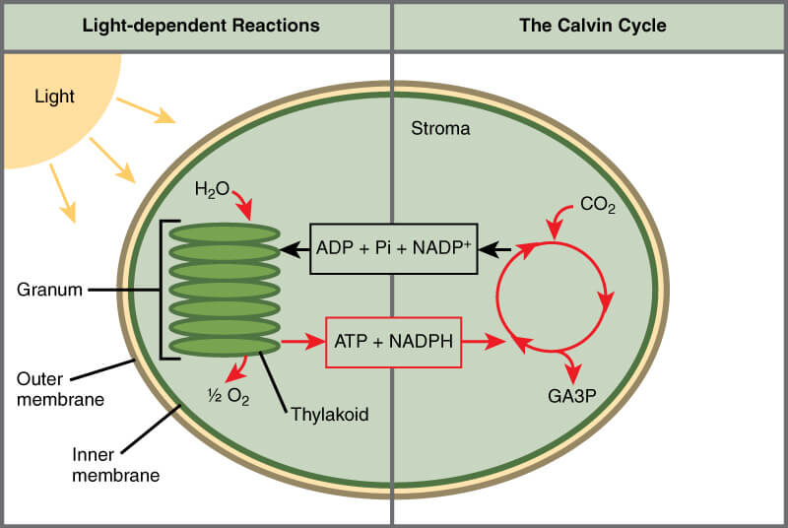
- Deles inn i lys- og mørkereaksjon (dette kan vi).
- Fotoautotrofe organismer
- I Calvin-syklus fikseres CO₂. Prosessen katalyseres av ribulose bifosfat karboksylase (RUBISCO), og første steg er reduksjonen av CO₂. Prosessen krever et høyt nivå av karbon rundt RUBISCO setet.

2.2.1 Karbondioksid og fotosyntese i havet

- RUBISCO har behov for CO₂ i form av substrat, og det tas opp direkte av marine alger.
- Enzymet karbonisk anhydrase konverterer HCO₃⁻ til CO₂ inni, og noen ganger utenfor celler.
- Organismenes vann benyttes som en elektrondonor for å produsere reduserende energi i den overordnede metabolismen, der oksygen er endeproduktet.
Oksygenholdige fotoautotrofe: Organismer som produserer oksygen
Respirasjon: Reversprosessen av fotosyntesen

2.2.2 Fotosyntetiske pigmenter

- Klorofyll-A er algers største fotopigment, og har grønn farge fordi den absorberer blått (430nm) og rødt (680nm) lys, og reflekterer grønn. De fanger lys.
Tilbehørspigmenter: Ikke hovedpigmentet (som i alger er klorofyll-A), men tilhørende pigmenter det ikke er like mange av, og som absorberer ulike bølgelengder slik at planten har best mulighet til å absorbere alt (ulike lengder av grønt lys).
Miksotrofer: Er organismer som kan bruke en blanding av ulike energikilder og karbon for å assimilere energi.

2.3 Lys i vann
Afotisk sone: Delene av havet som ligger i totalt mørke, som regnes som iallfall alt under 1000m dyp. Lyset trenger ikke ned.
Eufotisk sone: Øvre vannlag som har nok lys til at fytoplankton kan drive fotosyntese.
- Eksponentielt tap av lys ved gjennomtrengelse av vann kalles for demping, og skyldes absorberingen av lys for vannet, fotosyntetiske organismer, partikler i vannet, og andre ulike organiske udefinerte materialer.

2.4 Lys og fotosyntese
- Forholdet mellom fotosyntesen og innstråling kan forklares med den karakteristiske P/E kurven.
Ved lav innstråling er den fotosyntetiske raten lineær-proporsjonal for økning i innstråling.
- Altså, ved høye lysnivå kan maksimumraten av fotosyntese inhiberes, prosessen kalles for fotoinhibering.
- Brutto fotosyntese er lik det totale av fotosyntesen, mens net fotosyntese er lik
brutto – respirasjon.

2.4.1 Lys-akklimatisering

Fotoakklimatisering: en prosess det fotosyntetiske organismer kan akklimatisere seg/tilpasse seg til et spesifikt lysregime, ved å forandre konsentrasjonen av klorofyll og tilbehørspigmenter per celle.
Karyostrofi/karyostrphy: er en prosess der kloroplast beveger seg/flytter på seg mid reaksjon for å kunne forandre lysforholdene.
- I tilfeller med sterkt lys har det blitt observert at kloroplast klumper seg rundt nukleus, dette kan komme av at de ønsker å beskytte nukleus mot lysskader/lyspåvirkning.

2.5 Tilgang på uorganiske næringsstoffer
- Plantene trenger også tilgang på nitrogen, fosfor, som i biologisk sammenheng kalles for uorganiske næringsstoffer.

2.5.1 Næringsstatusen for vann

Oligotrof: Vann som har lave konsentrasjoner av essensielle næringsstoffer for algevekst, region for lav primærproduksjon.
Eutrofisk: Vann som har høye konsentrasjoner av nøringsstoffer, og generelt har høyere nivå av primærproduksjon.
Mesotrof: er en status der vannet er en mellomting av oligotrof og eutrof, og har gjennomsnittlig nivå av primærproduksjon.

Eutrofiering: prosessen der en hel vannmasse, eller deler av en vannmasse, gradvis blir rikere på mineraler og næringsstoffer. Det er en reversibel prosess, og er ikke alltid skadelig for miljø og økosystem.

2.5.2 Tilførsel av næringsstoffer

- Algevekst krever tilførsel av flere makro- og mikro-næringsstoffer.
- Hver celle eller overflate i vannet er omringet av et «diffusivt grensesjikt», som er et område der vannbevegelse og molekylær diffusjon ikke er mulig. Tykkelsen på denne grensa er derfor med på å definere en organismes opptaksrate og transport til cellekjernen.
- Pga. Dette grensesjiktet kan man se at mindre organismer har en mindre grense, som gir de en fysiologisk fordel i miljø der konsentrasjonen av næringsstoff er lav.

2.6 Begrensende næringsstoff for vekst
- Hovedproduktene fra fotosyntesen er sukker, reduktant, ATP, og oksygen, som videre fungerer som substrater i biosyntetiske prosesser/veier.
- Andre nødvendige stoff er nitrogen, fosfor, og svovel. Der nitrogen og fosfor er hovedsakelig de begrensende reaktantene.

2.6.1 Elementære sammensetning av alger

- Enkelte næringsbehov er universelt, altså alle organismer vil ha behov for det. Men det er viktig å påpeke at i mange tilfeller så er det ikke de sentrale næringsstoffene som begrenser vekst, men heller raten av tilførselen for sporelementer som senker/hindrer vekstratene.
- Ratio av karbon, nitrogen og fosfor er som regel (i en sunn og aktiv algecelle)
106:16:1 og refereres til som redfield ratio
- Pga dette er ratio mellom nitrogen og fosfor ofte bare definert som 6.6:1
Fotosyntetisk kvotient: også kalt for PQ, og er antall mol O₂ utviklet per mol CO₂ assimilert.

2.6.2 Karbon

- Tilførselen på karbon er i marint miljø sjeldent, om noen gang, den begrensede faktoren.
- I noen tilfeller ved algeoppblomstring er nivåene av karbon litt lavere, da algene trekker til seg stoffer for å kjøre fotosyntese (fortsatt ikke lite!!).

2.6.3 Nitrogen

- Nitrogen er tilstede i sjøvann i ulike molekylære forbindelser, samt i organiske forbindelser som urea, aminosyrer. + diverse komplekse oppløste former av organisk nitrogen.
- Kun enkelte cyanobakterier kan fiksere nitrogengass direkte.
- Nitrogenformer må reduseres:
NO₃⁻ nitrat reduktase NO₂⁻ nitritt reduktase NH₄⁺

2.6.4 Fosfor

- Fosfor er det andre mest begrensende næringsstoffet i marine miljø, men det er funnet tilfeller av at cyanobakterier tilpasser seg lave nivå ved å benytte svovel isteden for fosfor der det er mulig. (som i membranlipider).

2.6.5 Svovel

- Svovel er det sjeldent mangel på (sjøvann har høye nivå), men er et livsviktig næringsstoff, primært for aminosyrer og proteinsyntesen.
- Flere planteplankton arter produserer en spesialisert forbindelse simenylsvovelettellerannet (DMSP).
- Svovel kommer i flere former og må omgjøres for å kunne benyttes og tas opp. Dette skjer gjennom alger og automatisk i vannmassene gjennom en rekke diverse prosesser.

2.7 Algevekst

- Den ultimate veksten av en organisme er et resultat av balansen mellom energi input og den nødvendige energetiske kostnaden for celleprosesser, pluss reproduksjonskostnadene.
Material- og energigagn: Fotosyntese eller kjemosyntese
Materialinvesteringer: skjelett-formering, produksjon av energilagringskompund, og formering av reproduktivt materialet.
Energi og material tap: Bevegelse, oppdrift, ekskresjon, osmoregulering, næringsopptak og respirasjon.
- Vekst er utrykket man sitter igjen med etter alle tap og gevinster, innad i en organisme. Vekst = gevinster – tap
- Rundt 20% av karbon som assimileres gjennom fotosyntese kan skilles ut som oppløst organisk karbon (DOC).

2.7.1 Næringsstoffer og vekst

- Ingen populasjoner har mulighet til å kontinuerlig gro eksponentielt over tid. Kurven vil flates ut når en eller flere essensielle næringsstoffer har blitt utnyttet fullt. Da nås en stasjonær fase der det ikke skjer net økning eller minking i antall celler.
- Selv uten økning i algepopulasjon vil cellene fortsette metabolisering og produsere cellulære produkter.
- Fotosyntese bidrar med organisk materialet for respirasjon, mens respirasjon bidrar med uorganisk materialet for fotosyntesen. En fin lukket sirkel<3<3

2.8 Sesongbaserte trender i primærproduksjon

2.8.1 Suksesjon av planteplanktonarter

- Ulike arter planteplankton dominerer økosystemet på ulike tider av året. Dette påvirkes og styres av ulike sammensettinger av faktorer som temperatur, saltinnhold, tilgang på næringsstoffer, og lysnivå.

2.9 Globale trender i primærproduksjon
- Når man ser på det store bilde kan mønstre av havets primærproduksjon brukes for å definere havets regioner eller biomer. Det er hovedsakelig fire faktorer som definerer primærproduksjon i det marine miljøet:
- Lys – kun tilgjengelig i havets øvre sjikt
- Næringsstoffer – varierende tilgjengelighet
- stabilitet – for å tillate algevekst i overflaten av vannlag
- blanding – å fylle opp «brukte» næringsstoffer fra lavere vannlag og sirkulere det tilbake til overflaten.
- Vannets fysikk definerer og tilgjengeliggjør primærproduksjonen

- I tropiske og subtropiske vann er det normalt permanent termisk lagdeling på grunn av soloppvarming av overflatevannet. Altså skille mellom øvre og nedre vann blir enda mer tydelig, og adskilt. Tropiske vann har bl.a. derfor lavere primærproduksjon pga lavt nivå av næringsstoff i overflatevann (der lyset kommer til).

- I polare hav er det i større grad en blanding av næringsrikt (dypere) og næringsfattig (øvre) vann. Her er begrensningen innstrålingen, pga. sesongbasert tilgang på lys.

2.9.1 Globale havs primærproduktivitet

- Marin og terrestrisk primærproduksjon ligger på ca. Samme nivå
- Planteplankton produserer ikke mye per, men pga. Antallet så er det regnet at de står for mye mer av primærproduksjonen enn det makroalger gjør

2.9.2 Er havene net heterotrofiske eller net autotrofiske?

- Store deler av havet sees på som en dødsone, iaf om man måler i primærproduksjon. Disse delene er avhengige av sirkulær transport, dvs. at stoffene fra primærproduksjonen transporteres fra den eufotiske sonen og til dypet.

- Havet deles inn i 5 ulike soner av dypet:
- Epipelagiske sone, fra overflaten til 150m dyp, synonyme hensikter og formål som den eufotiske sonen.
- Mesopelagisk sone, 150m til 1000m
- Bathypelagisk sone, 1000m til 4000m
- Abyss sonen/Abysspelagisk, 4000m til 6000m
- Hadal sone, 6000m til 10 000m

- Under 200m er havet avhengig av transport av organisk materialet. Dette er det hovedsakelig zooplankton/dyreplankton som står for.
- Havene er mest sannsynlig net heterotrofisk da respirasjonen overskrider fotosyntesen med ca. 0,2%.

2.10 Primærproduksjon i sjøgress
- Sjøgress har tilgang til luft og vann, og tar CO₂ fra luften for å drive fotosyntese (så lenge de ikke er inntørket).
- Gass-fylte blærer er viktig hos mange makroalger (tang), for å opprettholde fotosyntetisk vev så nærme direkte lys man kan. Gassen inni blærene består som regel av oksygen og nitrogen (med ca. Samme forhold som i luften).

Stein- og sandstrender

6.1 Introduksjon
- Strender er godt studert fordi de er tilgjengelige for oss mennesker, taksonomiske generelt enkel, og gir økologiske goder og fordeler for samfunnet (kap 18).
- Verdens strender er under et konstant press, pga. Menneskers utvikling og utbygging. Strendene og kystlinjen står for de største delene av biodiversitet fordelt på små arealer, og er derfor svært viktige å ta vare på.

6.2 Hva er stranden?
- Etter hvert så har strandsonen blitt mer og mer synonym med tidevannssonen. Som er delvis uheldig da store deler av verdens kyst ikke er strender, som da ikke vil oppleve tidevann like direkte som en langgrunn strand vil.
- Kystdeler som ikke defineres som strender opplever også tidevann med endring av luftrykk og strømlignende prosesser, og defineres også som en del av samme sone som strender.

6.3 Miljøgradienter og kysten/stranden
- Stranden/kysten er karakterisert av flere miljøgradienter, som interakterer og spiller sammen for å lage komplekse miljøforhold for kystlevende organismer.
- Det er hovedsakelig fire fysiske gradienter som kjennes igjen ved kysten: våt-/tørrhet, eksponering for bølgeaktivitet, substratpartikkelstørrelse, og salinitet (saltinnhold)

6.3.1 Våthet/tørrhet

- Miljøet blir progressivt tørrere med økende avstand fra vannoverflaten, og egenskapen amplifiseres med bølger og tidevann (lages ikke av, bare amplifiserer/forsterker).
- Nesten alle organismer som lever i kystlinjen er originalt avstammet fra marine arter, og er avhengig av det marine miljøet på et eller annet tidspunkt i livssyklusen.
- Ulike arter har ulike egenskaper og grenser, og lever derfor i ulike deler av tidevannssonen.

6.3.2 Eksponering til bølgeaktivitet

- Bølger generes av vindaktiviteten, og vil variere stort. Ulike kystområder vil oppleve ulik eksponering for vind, som videre vil forme landskapet og hvilke arter som kan leve der. Her er vi igjen tilbake til tilpasning.
Morfodynamisk tilstand: Samme som bølgeeksponering, men beskriver sandstrender og gjørmeflater. De vil tilpasse form og standard.

6.3.3 Partikkelstørrelse

- Partiklers størrelse definerer hvilke organismer som kan leve der.
- Store partikler (steiner, berg, mm.) gir en stabil overflate som egner seg for tilknytning, her dominerer epifauna (dyr som er festet til underlaget eller andre faste gjenstander i sjøen) og flora.
- Små og finere partikler som sand er ofte for ustabil for mange organismer, og bidrar ikke med overflater epifauna kan knytte seg til.
- Ulike arter lever på ulike strandtyper, og er som regel svært tilpasset til spesifikke leveforhold.

6.3.4 Salinitet / saltnivå

- Skapt av møte mellom ferskvann og havvann, og habitatet hvor dette er mest tydelig er elvemunner (eller brakkvann da). Møte mellom en elv som renner ut i en fjord eller i sjøen.
- Her dominerer marine arter, men enkelte ferskvannsarter som lever langt nede i elven kan også være å finne her.

6.4 Årsaker til sonering, og utfordringer med det
- Ulike former for kyst og strandlinjer som er soneringen:
- Utsatte klipper
- Tildekte klipper
- Steinstrand
- Småsteinstrand
- Sandstrand
- Mangroveslette/strand

- Mye horisontal sonering, og huskeregelen er at de øvre delene som regel bestemmes av fysiologisk toleranse mens nedre deler defineres av biologiske faktorer. Dette kan man se fordi soneringen er av lik inndeling over stort sett hele verden (med ulike forhold og arter).
- Øvre tidevannssone: Svært sjeldent dekt av vann, tilpasset for å overleve konstant lufttilgang med kun sjøsprut. Dominert av alger og lav
- Midtre tidevannssone: Under vann fra tid til tid. Ulike høyder av sonen består som regel av ulike organismer. Sonen deles innad inn basert på en kombinasjon av toleranse, levevilkår, konkurranse og predikasjon.
Muslinger er dominante og svært konkurransedyktig for plass på steinområder i strand og kyst.
- Nedre tidevannssone: Dekt av vann nesten hele tiden, jaktområder for marine predatorer. Domineres av sjøgress. Høy konkurranse for lys og plass.

- Sonering er mindre tydelig, og er vanskelig å skille på sedimentstrender (som gjørme og sand). Sedimentlevende organismer har tilpasset seg å leve i slike områder, men små endringer i miljø eller forhold kan vise seg å bli utfordrende. De fleste organismer som lever her graver seg på en eller annen måte ned i sedimentet.
- Utfordringer med å leve i sediment er tilgang til mat, oksygentilgjengelighet, og forstyrrelser.

Oppsummering kap 6:
- Tidevannssonen eller kysten er et stressende miljø å leve i, som krever mye tilpasning.
- Hjem til mange organismer
- Størrelsen av partikler definerer fauna og flora som kan overleve i et habitat. Bare ved å se på partikkelstørrelsen med det blotte øyet kan man fortelle hva slags arter som vil leve der.
- horisontalt soneringssystem, bestemmes av miljøfaktorer.

Kapittel 3 Marin mikrobiell sekundærproduksjon

3.1 Introduksjon

- Sekundær produksjon er basert på nedbrytning og resirkulering av energi lagra i døde marine organismer.
- Sekundær produksjon er definert av å være avhengig av andre organismer for å få energi og vekst, og mikrobielle sekundærprodusenter må skaffe seg, materialet og energi ved å frakte materialet inn i cellene sine.
- Prokaryote organismer er mikroorganismer som ikke har separate organeller som cellekjerne i cellene sine.
- Energi blir resirkulert ved respirasjon der organiske forbindelser blir metabolisert for å frigi energi.
- I marine habitat er dekomponering, remineralisering og sekundær produksjon dominert av prokaryote mikroorganismer (mikrober), spesielt bakterier og arkebakterie.
- Alle mikrober er osmotrofiske, som betyr at de ikke kan ha inntak av bytte/mat, men skaffer seg substratet/maten fra omgivelsene og gjennom cellemembranen som oppløste molekyl.
  - Disse molekylene kan komme direkte fra løst organisk materiale (DOM) eller fra enzymatiske oppløsninger av partikulært organisk materiale (POM), hovedsakelig rester fra døde marine primær eller sekundære produsenter.
- Organisk materiale som blir brukt i marine sekundærproduksjoner blir kalt for autoktone, eller transportert fra land og ned til havet på andre måter (allokton).

3.2 Organisk materiale i havet

- De to viktigste poolene av karbon som mikrobene kan utnytte er karbonholdige forbindelser og molekyl, DOM og skadelig POM.
- For praktiske grunner er organisk materiale delt inn i DOM og POM, hovedsakelig på grunn av størrelse. Hvor grensen ligger er usikkert, men mellom 0,2 til 1 mikrometer avhengig av filter som blir brukt, naturen osv.
- Bare osmotrofer kan ta opp DOM direkte fra sjøvannet.
- POM kan bli konvertert til DOM for mikrobiell utnyttelse, men mikrober må først transformere det til en løselig form.
- I DOM-utbytte prosessen tar mikrober opp molekylene og bryter dem ned i metabolismen, og produserer ny biomasse og CO₂. Som biprodukt er store næringsstoff (C, N, P, S og Si) som blir remineralisert til uorganisk form
- Bakterier og arkebakterier er de eneste som er kapable til å konvertere DOM tilbake til partikulær biomasse (POM) som er brukelig for andre organismer.
  - Denne måten å gå fra havlig DOM til mikrobielt næringsnett blir kallet mikrobiell løkke (microbial loop)
- 30 Gigatonn av karbon i hele partikkel-fase-biologien sammenlignet med 700 gigatonn i poolen med oppløst organisk karbon og 39 000 gigatonn i den uorganiske karbon poolen.

Oppsummert: Karbon kan komme i to ulike former, som POM og DOM, som kan utnyttes av ulike organismer. De kan konverteres og fikseres om hverandre av spesifikke organismer, som skaper en løkke <3

3.3 Nøkkel-marine-mikrobe sekundærprodusenter
- De to viktigste fysiologiske typene av prokaryoter er:
  - Kjemolitotrofer er autotrofe prokaryote mikrober som henter energien sin til vekst fra uorganiske reduserte forbindelser, og er i stand til å bruke atmosfærisk CO₂.
  - Organotrofer er heterotrofiske prokaryote mikrober som henter energien og karbon fra nedbrytning og respirasjon av organisk materiale produsert av autotrofe organismer.
- Bakterier og arkebakterier ser identiske ut i mikroskop, men er egentlig veldig ulike. De er under 1 miktormeter. Marine prokaryote mikrober er referert som både bakterie og arkebakterie.
- Det er bare to store morfologiske kategorier som deler marine prokaryoter: cocci (sfæriske celler) og rods (avlange celler). Og innenfor disse gruppene kan de ble delt inn videre avhengig av formen på cellene. Størrelsen på cellene kan variere.
- Dyrking av oligotrofe bakterier (bakterier som kan leve i næringsfattige miljø) (og andre marine prokaryoter) er vanskelig da det er mange kriterier som skal til som næring, tilgjengelig substrat, «mat» i sjøvann, enkelte lev i symbiose osv.
- Enkelte marine bakteriegrupper har spesielle nisjer i organisk materiale degradering. Eks. kjemolitotrofe bakterier er nøkkel for nitrogen (nitrifisering og denitrifisering), sulfat (sulfat reduserende og sulfid oksiderende), jern og karbon syklus.

3.4 Prokaryote primærprodusenter
- Cyanobakterier er bakterier som driver med fotosyntese.
- Flere cyanobakterier som Tichodesmium spp. Kan fiksere atmosfærisk nitrogen og bidrar masse i ny produksjon i enkelte næringsfattige subtroper og tropiske havregioner. Tichodesmium bidrar med omtrent 1/3 av all hav-nitrogenfiksering.
- Cyanobakterier er også i estuarier og brakkvann som det Baltiske hav, der de fører til skadelig effekt ved å drepe fisk og forurenser skalldyr. De er et synlig problem på eurotrofiering. Og noen cyanobakterier kan produsere potente neuro- og hepatotoksiner som er giftige for nervesystemet og leveren.
- Picocyanobakterier er en gruppe av fotosyntetiske marine bakterier og er dominerende innenfor primærproduksjon og i biomasse.
- Picocyanobakterier blir delt i Proklorokokker og Synklorokokker.
  - Proklorokokker (0,5 – 0,7 µm og litt avlange celler). Befinner seg langs breddegraden (40˚S til 40˚N, og ned til 200m) Oligotrofe miljø
  - Synklorokokker (0,6-1,6 µm og mer sfæriske) Befinner seg i alle havlige regioner utenom i polare hav på høye breddegrader. Lite i oligotrofe miljø, og heller mer i næringsrikt vann som i upwellings-områder eller kystvann.

3.5 Store metabolske strategier i marine prokaryoter
- Heterotrofe organismer som får tak i karbon og energi fra oksidering av organisk materiale, fiksert eller tidligere hentet fra andre organismer blir kalt for organotrofer.
- Organismer som bor i aerobiske miljø bruker oksygen (oksygenisk heterotrof) som ekstern elektronakseptor i oksidasjon, mens arter i anaerobe miljø (anoksygenisk heterotrof) kan bruke andre oksiderte substrater som nitrat og sulfat som elektronakseptor.
- Anoksygenisk heterotrofe bruker også fermentering istedenfor oksidasjon av organiske forbindelser for å danne energi.
- (Heterotrofe organismer får karbon fra oksidering av organisk materiale, mens autotrofe organismer får karbon fra CO₂).
- Aerobisk respirasjon
  - Den største delen av degradering av organisk materiale i havet.
  - Når O₂ er tilstede, blir materiale oksidert ved hjelp av O₂ som elektronakseptor for å produsere CO₂ og ATP.
  - Mengde energi som blir produsert er avhengig av startmateriale. Oksidering av fett danner mer energi enn oksidering av lik mengde sukker.
- Anaerobisk respirasjon
  - Der det ikke er tilstrekkelig med oksygen (eks i sediment) blir det brukt anaerobisk respirasjon der de bruker nitrat, sulfat, karbonat og organiske forbindelser som elektronakseptor
  - Fermenteringsbakterier omdanner organiske monomerer til ulike enkle organiske forbindelser som alkohol, organiske syrer og acetat.
  - Nitratrespirasjon er nøkkelen til denitrifisering der denitrifiserende bakterier reduserer nitrat og nitritt til NO eller N₂.
  - Sulfat-reduserende bakterier og arkebakterier bruker sulfat, tiosulfat og elementær svovel som elektronakseptor. Metabolismen produserer sulfid eller hydrogensulfid.
  - Metylotrofisk arkebakterie kan bruke CO₂ som elektronakseport for å produsere metan.
  - (Tabell 3.1, side 103)
  - Så anaerobisk respirasjon kan resultere i produksjon av potensialle giftige produkt som H₂S og CH₄
- Kjemolitotrofi
  - Kjemolitotrofiske organismer kan skaffe seg karbon gjennom CO₂ og vokse når det er mangel på organiske forbindelser. (De er altså autotrofe)
  - Svovel-oksidering-bakterien, lilla svovel-bakterie og metanogent-metylotrofisk arkebakterie er eksempel på en kjemolitotrof.
  - Kjemolitotrofe bakterier er viktig i den marine nitrogensyklusen der nytt uorganisk nitrogen er remineralisert til brenselalger primærproduksjon. Sentrale reaksjoner i den marine nitrogensyklusen blir bært ut av spesialiserte kjemolitotrofe bakteriegrupper.

3.6 Kilder og prosessering av organisk karbon
- Det meste biologiske partikkelformat-materiale kommer fra død fytoplankton/planteplankton og dyreplankton/zooplankton celler, deler abv multicellulære alger, planter, dyr eller mucus/slim, ekskresjon osv. er viktige kilder ril partikulært organisk materiale (POM).
- Marint POM kan også bli dannet av en mix av DOM og POM som blir til marin snø.
- Organisk materiale kommer også terrestrielt gjennom elver osv.
- DOC, dissosiert organisk karbon
- Fytoplankton/planyeplankton og bakteriell ekstracellulær frigjørelse blir ofte sluppet ut som gele, kalla eksopolymerisk substans (EPS), og er en stor kilde til DOM i sjøvann.
- Mengde frigjørelse i aktivt voksende og ikke stresset celler er på rundt 5-15%, men kan øke til 50-80% om algen er stresset av sterkt lys eller lite næring.
- Generelt består ferskt POM og DOM av organiske makromolekyl som cellulose, lignin, protein, kitin og fett.
- Peptidase bryter ned protein, amylase bryter ned stivelse og andre polysakkarider, og lipase bryter ned fettsyrer.
- Faktorer som regulerer bakterievekst kan være temperatur og pH, predasjon, virus og konkurranse.

3.7 Marine mikrober og den hav-nitrogensyklusen
- Nitrogen er det elementet som oftest begrenser primærproduksjon i havet.
- Nitrifisering skjer i to ulike funksjonelle grupper av marine prokaryote mikrober i to steg.
  - Først ammonium blir oksidert til nitritt av ammonium-oksiderende bakterier, for så at nitritt blir oksidert til nitrat av nitritt-oksiderende bakterier.
- Denitrifisering er en mikrobiellstyrt nitrogentransformasjons prosess der oksidert nitrogenforbindelser blir brukt som elektronakseptor.
  - NO₃⁻ og NO₂⁻ blir konvertert til N₂-gass gjennom flere ledd som N₂O og NO.
  - Fjerne nitrogen fra havet.
  - Denitrifisering blir gjort av mange heterotrofe bakterier og arkebakterier men også eukaryote poredyr.
- Anammox prosess (anaerobisk ammonium oksidasjon) står for stor mengde N₂ produksjon i sedimenter og andre suboksiske system.
  - NH₄⁺ og NO₂⁻ blir konvertert av anammox bakterier til N₂.
- Denitrifisering skjer mest i kontinentalsokkelsedimenter og tropisk mesopelagisk vann med lite oksygen, mens anammox er begrenset til anoksiske sediment med lite oksygen eller anoksisk nær-bunnen-vann.

3.8 Viktigheten av små organismer for næringsnett og organisk syklus i havet
- Mikrober har en tendens til å kolonisere seg på overflater på partikler suspendert i sjøvann. På mange levende og ikke-levende overflater, danner bakterier biofilm.
- De vokser inn i sterkt organiserte tredimensjonale overflatestrukturer med bakteriefellesskap omringet av EPS.
- Biofilm dannelse er komplekst da bakteriene kommuniserer med hverandre og synkroniserer genuttrykkene sine ved quorumsføling.
- Den potensielle ulempen med å være festet til partikler er at tilstedeværelsen av en koloni vil øke trusselen pga. beite (grazing). Størrelsen og det rike fellesskapet av mikrober på snøflakene vil gjøre de til god mat for metazoer. I tillegg, vil det å «sitte på» en synkende partikkel som er på veg ned til havets dyp er heller ikke gunstig for mikrobene.
- Hvorfor er små organismer så viktig i havet?
  - Det store svaret er at det er relatert til havets fortynnede natur: kroppsstørrelse har en stor teoretisk og praktisk rolle i metabolismen, og næring og energi innsamling i fortynna miljø.
  - Alle frittlevende organismer tar opp det de trenger for å vokse og kaster avfallet gjennom kroppsveggen (enten direkte eller gjennom tarmhuleveggen. Det er dette som er prinsippet for begrenset maksimum vekst, altså overflateareal isteden for biomasse.
  - Overflateareal / volum rate (S/V rate) er relater til organismens evne til opptak av næring fra utsida av cella.
  - En høyere S/V muliggjør mer utnyttelse av fortynnet næringskonsentrasjon. Så i oligotrofe hav, så kan celler av mindre størrelse konkurrere mer med fytoplankton for næringsstoffene.
  - Spesifikk metabolsk rate (metabolisme/biomasse) er invers proporsjonal til en organismers lineære dimensjon.

3.9 Dynamikken av bakterievekst og målinger
- Overflate-til-volum relasjonen reflekterer også mikrobiell vekst, og konsekvensen er at bakterier kan ha veldig rask vekst.
- Normalt for kulturer er deling per 20 min til en time, og for naturlige populasjoner er deling hver dag eller flere vanlig.
- To måter å måle bakteriell vekst, men begge er basert på å måle opptak av radioaktivt-merket forløpere av DNA eller protein som bare bakterier tar opp:
- Inkorporering av ³H (tritium)-merket tymidin til DNA
  - Merka tymidin blir lagt til i ei prøve med sjøvann og inkubert i omgivelsesforhold. Så blir blir celle lysert og prøven blir filtrert som beholdt radioaktivt-merket DNA gjennom inkuberingen. Mengde radioaktivitet på filteret blir målt, og bidrar til en rate på inkorporering av tymidin til DNA. (Pga tymidin er ca. 25% av basene i DNA er det lett å regne ut mengde DNA produsert.) (Viktig å notere at det er usikkerhet rundt dette da det blir satt mange forutsetninger)
- Inkorporering av ³H- eller ¹⁴C-merka leucin (aminosyre) inn til protein
  - Fremgangsmåten er ganske lik her, kalkuleringen trenger kunnskap om forholdet mellom biomasse og leucin mengde. Usikkerhetene rundt disse forutsetningene begrenser sikkerheten i teknikken.
- [³H]-tymidin teknikken er assosiert med raten på celleproduksjon, mens leucin-teknikken er assosiert med biomasseproduksjon.
- Biomasse på marine bakterier kan bli estimert på tre ulike måter:
- Celle-telling: der mikrobielle celler blir telt direkte, og biovolum målt enten med epifluorescens mikroskopi eller økende med flyt-cytometri.
- Direkte målinger av mikrobiell karbon: Ved å fjerne store organismer og andre partikler ved prefiltrering for så å samle mikrobielle celler på filter for direkte karbonanalyse.
- Proxy: En proxy kan være kjemisk (eks kons av bakterie celleveggkomponenter eller fettsyrer) eller molekylær (eks antall 16S rRNA gener) som videre kan bli oversett til biomasse med kjent korreksjonsfaktorer.
- Ved lav breddegrad er bakterier og algebiomasse sammenlignbare, men i kaldt vann er bakterier mest dominante.

3.10 Vekstutbytte og trofisk utbytte
- I akvatiske næringsnett er størrelsen sentral.
- $Vekstutbytte=Y_{gr}= \frac{vekst}{matinntak}= \frac{G}{G+R+E} eller \frac{G}{ G+M}$
- G = vekst, R = respirasjon, E = ekskresjon, M = metabolisme
- Typisk ligg verdien mellom 10 – 30%
- $Tropisk utbytte= Y_{t}= \frac{Produksjon på trofisk nivå (i+1) }{Produksjon på trofisk nivå (i)}$
- Total effektivitet = (Y_{t})^{n}
  - Husk at n er en mindre enn antall trofiske nivå i næringskjeden.
- Næringsnett må være energisk ineffektive da det er store mengde organisk materiale som blir respirert og resirkulert tilbake (remineralisert) for å danne uorganisk karbon.
- Organisk resirkulering: en organisk forbindelse kan bare passere gjennom respirering en gang, men karbonatom og nitrogenatom osv. kan bli brukt flere ganger.
- Generelt estimat er at 50% blir resirkulert per syklus, 50% av original mengde i den første, 50% av dette i den andre (altså 25% av totalen osv).
  - 1+0,5+0,25+0,125 …
- $\frac{1}{1-Ydet}$

3.11 Marine mikrobe næringsnett
- Det viktigste kriteriet for funksjonell gruppering er størrelsen på organismen og måten den får tak i energi.
- 5 av de viktigste økologiske grupperingene presentert i marine plankton og omfatter den havlige næringsnetter:
  - Marine bakterier, arkebakterier (archaea), virus, mikroskopiske alger, protozoa og multicellulære dyreplankton

3.12 Marine bakteriepopulasjoner
- Bakterier kan ha ulike fysiologiske stadier; død, levende, sunn, syk, men også døde som fortsatt har en intakt cellevegg, som er vanskelig å bryte ned. Enkelte er sovende (analog med dvalemodus), og enkelte sulter (metabolismen er bare delvis skrudd av).
- To kategorier for kontrollfaktorer på regulering av bakteriepopulasjoner
  - Bottom-up kontroll: Kontroll av vekstrate, som inkluderer substrattype (organisk eller uorganisk) og tilgjengeligheten, næringstilgjengelighet, temperatur, salinitet og trykk. Alle faktorer som har en effekt på nye celler i en populasjon.
  - Top-down kontroll: Kontroll på dødeligheten, som protozoa predasjon, viral dødlighet, konkurranse, og sult. Dette bestemmer celleaktiviteten eller fjerning fra populasjonen
- Økologisk strategi hos bakterier kan deles inn i: de som utnytte «patchiness» i miljøet, og de som konkurrerer effektivt under lave næringsnivå.
- r-ecotypes:
  - De som kan respondere til plutselig økning i mat-tilgangen, og kan vokse og formere seg raskt. Danner kolonier og er typisk assosiert med høyproduktive habitat som estuarer og offshore algeblomstring.
- K-ecotypes / oligotrofer:
  - Favoriserer enkeltcellers vekst og er godt tilpasset lite næring (oligotrofiske miljø) i åpne pelagiske vann. Har en ganske stabil populasjonsstørrelse.
- Andel aktive celler øker med systemets produktivitet, men det er også disse aktive cellene som oftest blir fjernet av predasjon.
- Bakterier har repetitive sesongmessige mønstre i Nord-atlanteren, Stillehavet og det baltiske hav. Dette indikerer både sterk kraft fra miljøfaktorer og forekomsten av godt definerte nisjer som er dominant for bakteriearten.
- Uavhengige mønster av storskala patchiness i samfunnet er på dyp mellom 300-500m.
- Bakteriell tetthet er størst i subtropiske breddegrader, og lavere langs ekvator.
- Seleksjon, drift, spredning og mutasjon er de fire prosessene som er med på å opprettholde mikrobiell biogeografi på økologisk og evolusjonær skala.
- Bakterier i normalt sjøvann oppholder seg ca. 0,5 km fra hverandre (200 bakteries kroppslengder)
- Interaksjoner mellom marine bakteriepopulasjoner inkluderer antagonistiske interaksjoner (allelopati) og quorum sansing.
  - Antagonistiske interaksjoner refererer til forhindringen av vekst av en annen bakterie ved produksjon av enkelte bakteriedrepende forbindelser. Dette er vanligst hos partikkelassosierte bakterier

3.13 Virus
- Submikroskopiske biologiske enheter på rundt 20-200 nm i størrelse som repliserer ved å infisere cellulært liv. De inneholder genetisk materie i form av RNA og DNA, men er ingen organisme da de ikke har selvstendig metabolisme eller reproduksjon.
- (Det er typisk ti-milliarder virus i en milliliter sjøvann)
- Tettheten av virus er størst ved lave breddegrader.
- Virus er viktig i reguleringen av marine prokaryot ved å infisere og drepe de. De har også viktig påvirkning på marin primær og sekundærproduksjon.
- Virus som infiserer bakterier, blir kalt for bakteriofager.
- Virus infiserer verten ved å finne spesifikke reseptorer på cellens overflate for så å injisere sitt DNA eller RNA inn i cella hvor de tar kontroll over cella.
- «Kill-the-winner» hypotesen går ut på at virus begrenser overfloden av bakteriearter som blir dominante i det mikrobielle samfunnet da den virale infeksjonsraten øker når konsentrasjonen av vertsceller øker.
- Virus har ulik replikasjonssyklus, der de to viktigste er lytisk syklus og lysogenisk / latent syklus.
  - Lytisk syklus: virus infiserer celler, replikerer og frigjør dem selv til omgivelsene gjennom lysering av host celle.
  - Lysogenisk syklus: virus infiserer celler og setter inn deres genom inn i hosten sitt genom, blir værende latent og repliserer med hosten helt til en ekstern faktor trigger den lytiske syklusen (induksjon).
- Det er foreslått at i sterkt produktive vann (med overflod av host) er lytisk syklus dominant, mens i lav-produktive system er lysogenisk syklus vanligst.
- Kronisk livssyklus er også mulig, da infisert host og dens avkom konstant produserer og frigjør nye partikler uten å gjennomgå en komplett lysering.

3.14 Protoza
- Marine protister er encellede eukaryoter som kan oppstå som individuelle celler eller kolonier. De er primærprodusenter, konsumenter, nedbrytere og trofisk link i mikrobielle næringsnett og kan enten være autotrof eller heterotrof.
- Protozoa er et subrike under protister, mens protister er en samlebetegnelse på alle eukaryote encellede marine organismer!
- Autotrofiske arter inkluderer de fleste eukaryote mikroskopiske enkeltcellede planktoniske alger.
- Permanente heterotrofiske, ikke-pigmenterte motile (bruker metabolsk energi for å bevege seg MOT vannmassene) protister blir kalla protozoa.
- Mixotrofer kan variere mellom å være heterotrofe og autotrofe, og å få energi fra fotosyntese eller organiske forbindelser.
- Protister kan få mat på tvers av flere størrelser av partikler, og av og til partikler som er større enn seg selv.
- Protister reproduserer typisk aseksuelt ved binær fisjon, eller seksuelt når to celler konjugerer.
- Flagellerte bakterivorer omfatter et svært mangfoldig utvalg av protister medrepresentanter fra alle større protistanske slekter. Til sammen er de kjent som heterotrofisk nanoflagellater (HNF), og er mellom 2 – 20 µm. Flagellater er karakteristiske med 1-4 flageller som består av mikrotubulis.
- Flagellater er spesifikt tilpasset slik at de kan fungere både i fortynna og veldig viskøst miljø
- Flagellbeite er en viktig grensefaktor for bakteriell produksjon og er en selektiv kraft i bakterielle samlinger da store bakterier er mer utsatt for beiting. Man ønsker store bakterier, men det øker sjansen for å bli spist av flagellatene.
- Protisten mikrozooplankton er rundt 20-200 µm, og inkluderer store subgrupper som ciliater og de store dinoflagellater.
  - Ciliater har cilier som ligner flagellum, men oppstår i mye større antall på overflaten. Ciliater kan være bakterivorous (bakteriefremkallende?), herbivore, predatoriske (spiser andre ciliater), eller mixotrofer (bruke kloroplast fanga fra algebytte for å supplementere fotosyntetiske produkt)
  - Store ikke-pigmenterte dinoflagellater er flaggelater med to ulike flageller, en for motilitet og en for beiting.
  - Sammen er ciliater og store dinoflagellater hovedpredatorene for mindre fytoplankton.

3.15 Metazoan dyreplanton
- Metazoan (milticellulære) larve zooplankton inkluderer krepsdyr som er taxonomisk veldig ulike microzooplankton protistene.

3.16 Næringsnett-dynamikk og vekstkontroll i havlige mikrobenæringsnett
- Tre store faktorer for å begrense bakteriell vekst i havmasser er:
  - Kontroll ved flagellater eller ciliat beiting
  - Ressursbegrensing
  - Total dødlighet
- Beiting og total dødlighet: Top-down kontroll
  - Zooplankton reproduserer rundt ti gonger saktere enn fytoplankton. Dette gjør at fytoplankton kan blomstre før predatorene øker i antall eller i størrelse for å beite de. I bakterie-protozoa forholdet er det mer innviklet da bakterie ikke har tid til å blomstre før protozoa også vokser. Protozoa beiter så ned bakterie igjen, som gir predator-bytte dynamikken som er kjent som Lokta-Volterra begrensendre syklussvingninger (limit cycle oscillations)
  - Trofiske kaskader er typisk i planktoniske mikrobielle næringsnett. En predator (eks zooplankton) undertrykker overfloden av byttet (ciliater) og dermed frigjør predasjonstrykk på det neste lavere nivå (flagellater), som øker sin overflod og videre undertrykker deres bytte (bakterie)
- Ressursbegrensninger: Bottom-up kontroll
  - Ressursbegrensing er styrt av Liebig’s lov om minimum som sier at den knappeste ressursen begrenser mengden eller stående biomasse til en organisme. Begrensende faktor i pelagisk sone er næring (nitrogen) eller sporelement (jern) for planktoniske alger, og organisk karbonforbindelser eller fosfor for heterotrofiske bakterier.
  - En annen begrensning er Blackman begrensning der ressurser begrenser populasjonsvekst eller metabolismerate i stedet for direkte biomassen. Blackman begrensing kan være lys for fytoplankton eller tilgang eller type labilt organisk forbindelse for heterotrofe bakterier.
  - Sidelengs kontroll refererer til ressurskonkurranse mellom bakteriepopulasjoner og den aktivt negative effekten de direkte kan ha på hverandre.

3.17 Sesonglig syklus av produksjon og forbruk
- Vinter: Mye av strålingsenergien blir reflektert fra havets overflate, vind mikser overflatevannet dypt inn i vannkolonnen. Uten termoklin er vannkolonna isotermisk (fullt miksa), og uorganisk næring er jevnt fordelt gjennom vannsøyla. Fytoplankton er til stede, men pga. korte dager vokser de ikke.
- Vår: Om våren er det mer solenergi som blir absorbert, som resulterer i en termoklin. Dette fanger fytoplankton i overflatevannet.
  - Den tilstøtende grunningen av det blandede lager under kritisk dybde utløser initiering av fytoplantonvekst. Dette resulterer i et raskt ukontrollert utbrudd av algevekst (diatom, klassen av alger).
  - Algevekst og beiting vil resultere i en økning av poolen av ikke-levende organisk materiale og dermed bakterievekst.
  - Nyproduksjon: at om våren er det dominant med autotrofi og organisk karbon.
  - Våren er en periode med positiv netto samfunnsproduksjon, og algevekst resulterer i nedtrekk i poolen av uorganisk næring (bottom-up kontroll). Dette, i tillegg til vekst av zooplankton (top-down kontroll) fører til at raten av fytoplankton vekst går nedover.
  - Vårblomstring forringelse fører til en progressiv vekst i heterotrofer, spesielt den mikrobielle veksten (bakterier, heterotrofe nanoflagellater og mikro zooplankton)
  - Balansen mellom produksjon og respirasjon endres mot respirasjon. Størrelsen på primærprodusenter synker fra diatomer til autotrofe flagellater. Dette er drevet delvis av beiting av de større algene av zooplankton (top-down kontroll), men viktigst av fallet av konsentrasjon av næring (bottom-up kontroll)
  - Som resultat av assimilering av det organiske materialet som frigjøres av våroppblomstringen, øker strømmen av organisk materiale gjennom det mikrobielle rommet i næringsnettet sent på våren.
- Sommer: Vannet blir varmet enda mer opp, og termoklinen blir enda mer tydelig
  - Når næringa i overflatevannet har blitt brukt opp (typisk nitrat og/eller fosfat) vil fytoplanktonveksten gå sagt ned selv om lysforholdene indikerer maximum fotosyntetisk rate.
  - Nærings-regenerering støtter mindre fytoplanktonvekst. Dette blir kalt for gjenbruksproduksjon.
  - Uttømming av næring i overflatevannet resulterer i at det blir dannet en nutriklin mellom overflatevannet og dypere vann: en gradient av lav til høy næring vil øke nedover i dypet.
  - Om sommeren er næringsnettene hovedsakelig styrt av beiting og metabolisme av ulike økologiske grupper tett kobla.
  - Om sommeren har de fleste organismegruppene omtrent lik vekstrate.
  - System som er basert på regenerert produksjon er selvopprettholdene. Gjennom perioden med resirkulering er systemet selvopprettholdene og kan i prinsippet svinge på denne måten for alltid.
- Høst og vinter: Overflatevannet begynner å kjøle seg ned, og vinden mixer overflatevannet lenger ned slik at termoklinen forsvinner.
  - Næring fra dypere vann vil dermed komme opp og bidra til høstblomstring av fytoplankton mens lysnivået fortsatt er sterkt nok til fotosyntese. Høstblomstringen er ikke like bra som vårblomstringen pga mindre tilgang på næring og lys.
  - Generelt danner høst og vinter heterotrofe predominant regenerative perioder med netto negativ samfunnproduksjon helt til våren.
  - Gjennom slutten av høst og vinter perioden har heterotrofer brukt opp det skadelige materiale og regenerert næringsstoffene.

Oppsummering:
Om vinteren har vannet en jevn temperatur, og jevn nøringstilførsel. Planteplankton vokser ikke pga mangel på lys
Om våren legger næringen seg øverst i vannmassene, og planteplankton får en vekstoppblomstring pga. Tilgangen på næring og lys. De legger seg over termoklinen. Med mye primærproduksjon i øverste sjiktet, produseres mye oksygen. Avfallsstoffer og annen uorganisk næring vil da trekke mot bunnen/presses mot bunnen.
Om sommeren er næringstilgang den begrensede faktoren. Det er da mye sol men lite primærproduksjon pga. mangelen på næring.
Om høst/vinteren er det mindre sol og varme, og næringen beveger seg mot overflaten (sirkulasjon). Dette fører til at planteplanktonen kan oppblomstre i vekst, men det kan da være mangel på sol.

3.18 Havlig mikrober i global karbon og næringssyklus
- Rundt halvparten av det daglige fotosyntetiske produksjonen av organisk materiale på jorda tar plass i det marine epipelagiske sona over 150 meter.
- Distribueringa av karbon i havet er kontrollert av:
  - Løselighet karbonpumpe: transporterer for det meste løst uorganisk karbon, er kontrollert av CO₂ oppløselighet og storskala havsirkulasjon.
  - Biologisk karbonpumpe: er drevet av mikrobiell produksjon og forbruk av organisk materiale. Fytoplankton produksjon er en viktig driver for den biologiske pumpen.
  - Mikrobiell karbonpumpe: lagrer karbon i svært gjenstridige/ikke-nedbrytbare biomolekyler som bakterier ikke er i stand til å bryte ned, og som kan vedvare i havet for tusenvis av år.

Kapittel 4 Sekundærproduksjon: mikrobiota

4.1 Introduksjon
- Bæreevnen til en art er bestandsstørrelsen eller biomassen som er økosystem kan støtte på lang sikt. Det trofiske nivået til en organisme angir deres posisjon i næringskjeden.
- Sekundærproduksjon er definert som produksjon av biomasse av heterotrofiske organismer og er målt som endring i biomasse over tid. I et næringsnett er sekundærproduksjon total biomasse som er tilgjengelig for å bli konsumert av det neste trofiske nivået over på et viss tidspunkt.
- Sekundærproduksjon består av to komponenter: somatisk og gonadeproduksjon.
  - Somatisk produksjon: produksjon av vev, som muskler, hjerne, hud, skall, skjell, men ikke gonader.
  - Gonadeproduksjon: produksjon av reproduserende vev, som sperm og egg.
- Økologer fokuserer mest på den somatiske produksjonen da den representerer mengde materiale og energien som er tilgjengelig som mat for organismer i neste trofiske nivå.
- Sekundærproduksjon inkluderer også kroppsdeler som forsvinner og regenerert.
- Produksjonen endres i forhold til livsstadiet (egg, juvenil og voksen), sesong, og tilgang på mat
- Produksjon til biomasserate (P/B). Raten forklarer hvor mye biomasse som er produsert av den stående beholdninga av biomasse, vanligvis per år.
  - Eks. P/B for makrobentiske invertebrater er rundt 1,5; som betyr at den årlige produksjonen av makrobentiske invertebrater er rundt 1,5 gonger dens gjennomsnittlige biomasse.
- Vekst og dødelighet er korrelert med kroppsstørrelsen til organismer. Pga. dette er P/B for arter og populasjoner også tett korrelert til deres kroppsstørrelse.
- Små arter har generelt høy vekstrate og høy dødelighetsrate. Dette resulterer i lav biomasse, men høy produksjon og dermed har små organismer en høy P/B.
- Den generelle regelen om at små organismer har høyere P/B gjeld også innenfor organismer; en kohort av 1-årige juvenile vil ha høyere P/B enn kohorten med 5-åringe voksne.

4.2 Måling av sekundærproduksjon

- Kohortbasert metode:
  - For å måle sekundærproduksjon av en kohort, må vekst av individuelle organismer og populasjonens dødelighet bli utforsket, dette kan bli gjort på to ulike måter.
    - Måling av produksjon av biomasse pga. vekst
    - Måling av eliminering av biomasse pga. dødelighet (når den siste dør, så er mengde biomasse eliminert lik biomasse produser)
  - Den totale biomassen = tetthet * gjennomsnittlig kroppsmasse
  - Inkrement summeringsmetode estimerer området under kurven når tettheten er plottet mot gjennomsnittlig kroppsmasse. En slik graf blir kalt for Allen Plot.
  - Produksjon over en tidsperiode er produktet av økt biomasse og gjennomsnittlig antall dyr tilstede:
(figur side 138)

- Størrelsebasert metode:
  - Når det ikke er mulig å skille kohorter innenfor en populasjon, kan størrelsebasert metode bli brukt.
  - Det fins flere ulike fremgangsmåter, men alle metodene trenger vanligvis gjentatte målinger av størrelsefordelingen av populasjonen. Her blir summen av biomassen mistet mellom størrelseklasser, og er implisitt avhengig av å konvertere størrelsen på et dyr til dens alder. Derfor må man enten vite vekstkurven til arten eller så blir det antatt at lengdeveksten er konstant og lineær.
  - Biomassen som fjernes blir kalkulert ved å multiplisere antall dyr mistet mellom størrelseklassene med gjennomsnittlig vekt på dyrene. Produksjon blir kalkulert som summen av biomasse fjerna mellom påfølgende størrelsesklasser.
- Relasjonen mellom P/B og kroppsstørrelse for individuelle organismer kan bli brukt for å estimere produksjon av samfunn når kroppsstørrelsen til organismer i samfunnet er kjent.
  - Kan multiplisere P/B raten med kroppsmassen for hvert individ for å estimere produksjonen til organismen. Ved å summere all produksjonen blir produksjonen til hele samfunnet regna ut.
  - Alternativt kan informasjon om miljøet i tillegg til kroppsstørrelsen bli brukt. Dette kan være lurt når man skal vurdere store romlige skalaer der miljøforholdene varierer betydelig.
- Log P = 0,24 + 0,96 log B – 0,21 log W_{m} + 0,03 T_{s} – 0,16 log (Z + 1)
  - Denne ligningen forklarer 86% av den observerte variasjonen i produksjon for bentiske marine invertebrater på verdsbasis.
  - P = produksjon (mg tørr masse y⁻), B = kroppsmasse (mg tørr masse), W_{m} = max individuell kroppsmasse en art kan nå (mg tørr masse), T_{s} = årlig gjennomsnittlig overflatetemperatur (˚C), Z = dyp (m)
  - Temperatur er positiv som indikerer at produksjon er høyest i varme hav.
  - Effekten av dyp e negativ som indikerer at mat kvaliteten eller mengden er lavere dypere i havet.
LES SIDE 137-141
- Prediksjon av produksjon ved allometrisk relasjoner er bare korrekt for gjennomsnittlige populasjoner, og kan for enkelte arter ha en feil på 2,5. Derfor kan allometriske relasjoner blir brukt for å estimere produksjon i hele samfunn, men ikke for å estimere produksjon for individuelle arter.

4.3 Drivere av sekundærproduksjon
- Tidligere har vi sett på at sekundærproduksjon er påvirket av temperatur og dyp. Generelt er sekundærproduksjon hos en populasjon påvirket av mengde mat som er tilgjengelig. Dette betyr at de er avhengig av primærproduksjon, bunntemperatur, vanndyp, trofisk nivå for organismen, og trofisk effektivitet i næringsnettet.
- Økosystem der overflod av organismer på høyere trofisk nivå er positivt relatert til primærproduksjon, og er overvåket av bottom-up kontroll.
- Top-down kontroll skjer når for eksempel beiting av filterspisende bunndyr på fytoplankton er så sterk at de tømmer fytoplanktonene, slik at en negativ korrelasjon mellom overfloden av filterspisere og fytoplankton oppstår (Så mange filterspisere at de «spiser opp» planteplakton).
- Primærproduksjon bestemmer hvor mye energi som potensielt er tilgjengelig for sekundærproduksjon.
- Overføringseffektiviteten for ektotermisk marine organismer som zooplankton, blekksprut og fisk er rundt 10-60%. Det betyr at 10-60% av energien som ble konsumert blir konvertert til vev for den predatoren, som betyr at 40-90% av energien går tapt i respirasjon, ikke effektiv spising og ufullstendig fordøyelse. Derfor vil predatorer som er på toppen av en lang næringskjede vil derfor ha mindre mat tilgjengelig og dermed lavere sekundærproduksjon.
- Produksjonen til bentiske organismer i grunt vann og tidevann er høyere enn de i dypet fordi primærproduksjonen er generelt høyere i disse områdene.
- Biodiversitet er positivt i økosystem da det viser seg at de har høyere sekundærproduksjon. Jo mer biodiversitet bland artene, jo mer sekundærproduksjon<3

4.4 Størrelsestrukturering i marine næringsnett
- Relativt få marine organismer demonterer byttedyr som er større enn deres egen kroppsmasse. Unntak er krabber og enkelte pelagiske haiarter. De fleste marine organismene konsumerer byttet sitt helt.

4.5 Menneskelig påvirkning på sekundærproduksjon
- Menneskelig aktivitet kan endre mengden sekundærproduksjon, primært gjennom fiskeri, eutrofiering og klimaendringer.
- Fiskeri
  - Ved å redusere den totale populasjonsstørrelsen, vil fiskeriene også redusere den intraspesifikke konkurransen for ressurser (mat, parringsmuligheter, habitat), så det bidrar til høyere P/B. Som følge av dette vil reduksjonen i produksjonen pga. utnyttelse vanligvis være mindre alvorlig enn reduksjonen i biomasse.
  - Vi påvirker sekundærproduksjon ved å fjerne biomasse gjennom fiskeri.
  - I samfunn med mange arter som har ulik livshistorie (som vekst og naturlig dødsrate), så har de mest produktive artene en tendens til å være minst påvirka av utnyttelsen.
  - Arter med lav naturlig dødsrate vil bli sterkere påvirket av dødelighet fra fiskeriene enn arter med høy naturlig dødsrate, fordi dødeligheten grunnet fiskeriene er større relatert til deres naturlige dødelighet.
  - Ved bunntråling i Nordsjøen i 2003 ble biomassen av bentiske invertebrater redusert med 56% (ift. Uberørte områder) mens produksjonen ble redusert med 21%
  - Andre fysiske forstyrringer kan være isskuring, mataktiviteter for organismer, anoksi, bølgeerosjon og strømskjørespenning. Alle vil påvirke biomasse og produksjon av organismer som lever på havbunnen
- Eutrofiering
  - Eutrofiering kan ha positiv effekt på sekundærproduksjon gjennom en økning i primærproduksjon.
  - Hypoksi er en tilstand der tilførselen av oksygen til et vev eller en organisme er utilstrekkelig ift. Behovet for å drive metabolisme. De får ikke nok oksygen.
  - Eutrofiering av kystvann anses som en uønsket tilstand fordi det kan føre til hypoksi og en oppblomstring av giftige alger. Som konsekvens har mange land investert i behandling av vannet for å redusere bidraget av nitrat og fosfat fra terrestriske til marine system. Der dette har blitt gjort har det blitt en reduksjon i fluksen av nitrat og fosfat, og ført til en negativ effekt på produktiviteten til kystreke og flatfisk-fiskeri/flyndrefisk-fiskeri.
  - Men når store fytoplankton oppblomstringer dør og synker til havbunnen, så vil løst oksygennivå på bunnvannet bli mindre grunnet mikrobiell nedbrytning av disse algene. Når løst oksygennivå synker til under 2 ml O₂ l⁻¹ vil bentisk fauna begynne å vise uvanlig oppførsel som å forlate hulene sine fordi oksygennivået i hulene faller raskere enn oksygenkonsentrasjonen i vannkolonna. Når disse dyrene forlater hulene sine blir de mer tilgjengelig for epibentiske predatorer som vanligvis ikke klarer å fange slike reker og ormer.
  - Mild hypoksi kan dermed føre til midlertidig økning i energiflyt til de mobile predatorene i økosystemet ved å generere en energipuls når dyrene på lavere trofisk nivå blir fysiologisk stressa med tanke på hypoksi. Men dette skjer bare under strenge krav på forhold at hypoksi forenkler sekundær produksjon for mobile predatorer.
  - Sterk hypoksi kulminerer i massedød for fisk og bentiske invertebrater når løst oksygennivå faller/minsker til under 0,5 ml O₂ l⁻¹. Områder med lengre perioder med hypoksi har like sekundær produksjon og ingen bentisk macrofauna.

Kapittel 5 Estuarer / elvemunninger

5.1 Introduksjon
- Der elven møter sjøen resulterer i et bredt utvalg av system. Estuarier/elvemunninger er ett av dem.
- Vanskelig å definere hva en elvemunning er, da det finnes mange ulike estuarier.
- Estuarier: en elvemunning er et havinnløp som strekker seg inn i en elvedal så langt som den øver grensa for tidevannsstigning, vanligvis delt i tre sektorer:
  - 1: lavere, fri forbindelse med åpent hav
  - 2: midten, utsatt for sterk salt- og ferskvannsblanding
  - 3: øvre, prega av ferskvann, men utsatt for daglig tidevannspåvirkning
- Pga. At estuarier er overgangen mellom ferskvann og sjøvann, er det vanskelig å vite nøyaktig hvor langt opp i elven eller langt ut i sjøen estuariet varer. I enkelte tilfeller er det subjektivt bestemt, eller bare satt ei grense.
- Spesielt i tempererte områder som har blitt påvirka av isbre. De er også områder med høy avsetning av sedimenter, så over tid vil de ha en grad av utfylling og suksess. På slik tidsskala er de mer lik innsjøer enn andre marine system.
- I den store tidsskalaen er estuarier nye system (etter siste istid), og dette har hatt mye å si for økologien, diversiteten og kolonisering i områdene.
- En vanlig måte å klassifisere estuarier på er å bruke topografi, som tar utgangspunkt i hvordan de har blitt dannet etter istiden og havnivå økningen.
- Kystslette-estuarier er blant de vanligste, og er et resultat av flom i elvedaler som følge av eustatisk økning i havnivå.
- Estuarier kan bli dannet i fjorder der flom resulterer i at dypsidige estuarier blir dannet fra isbredannet U-daler.
- Estuarier kan også bli dannet av offshore innskudd, som danner barrierer på tvers av bukter og innløp inn der elven kommer inn. Disse barrierene hindrer flyten av sjøvann slik at fortynna vann i bukten kan danne estuarier.
- Ytterligere avsetning kan føre til av estuariet blir kuttet av i tørre sesonger slik at det blir et «blind estuarie». Slike finnes en del i Sør-Afrika.
- Estuarier kan bli danna ved isostatisk variasjon i områder med tektonisk aktivitet. Eks. er synking av land for så at det fører til flom i dalen, eks. San Francisco Bay.
- Endring i havnivå kan bli enten eustatisk pga. variasjon i volum i havet, eller isostatisk pga. variasjon på nivået av land.
- Fjord er ofte boreal, mens blindestuarier er mest utbredt i tropiske regioner.
- Estuarier kan også bli klassifisert med tanke på tidevannet, noe som har store konsekvenser for dynamikken og økosystemet i estuariet.
  - Fire kategorier for estuarier:
  - Mikrotidevann: <2 m område
  - Mesotidevann: 2-4 m
  - Makrotidevann: 4-6 m
  - Hypertidevann: >6 m
- Den høye tidevannsområde innenfor estuarier gir en stor ressurs innenfor fornybar energi.

- Salinitet/saltinnhold
  - Den dominerende påvirkningsgraden for overlevelse og distribusjon i organismer i estuarier.
  - Saltinnhold presenteres nå som et dimensjonsløst mål kjent som Practical Salinity Units (PSU). Har ikke nevning
  - Saliniteten varierer over hele estuariet, og kan være preget av tidevannet og av sesonger med tanke på strømmen av ferskvann inn.

- Sediment
  - Estuarier har ofte store intertidal/tidevannssøle søle av myk, fin, grå silt som er vanskelig å gå på. Den gir også fra seg en karakteristisk svovellukt når det blir rørt i sedimentet.
  - Slik sediment er veldig vanskelig for organismer å kolonisere med tanke på at det er vanskelig å bevege seg, vanskelig med respirasjon og ingen plass å feste seg for makroalger og fastsittende organismer.
  - Derfor blir det sagt at det er viktigere for organismene som bor i estuarier at de er tilpasset sedimentet i stedet for saltinnholdet.
  - Likevel er slik sediment hovedsakelig i midten av estuariene, og ved topp og bunn er sedimentet grovere da tidevannet er sterkere her.
  - Sølen/sedimentene er rike på organisk materiale, så estuarier har det høyeste nivået av sekundærproduksjon i akvatiske system.

- Løst oksygen
  - Pga. store mengde organisk materiale i vannet og i sedimentet er det også høy konsentrasjon av bakterieaktivitet.
  - Aerobiske bakterier dominerer nedbrytningen av materialer i estuarier. Samtidig bruker de opp oksygenet i vannet som resulterer i lite løst oksygen i midtestuariene.
  - Den fine strukturen til sedimentet hindrer gjenlufting ved diffusjon, og dermed fjerner bakterier oksygenet. Med påfølgende nedbrytning av stoffet utført av anaerobe bakterier. Denne prosessen kan føre til giftige biprodukt som metan (CH₄) og sulfid (H₂S). H₂S gjør at gjørmen blir svart og produserer «råtten egg» lukt.
  - Generelt har ikke lite oksygen så mye å si for biotaen i estuariene, men når det kommer for mye organisk materiale (eks fra kloakksystem) kan det bli brukt opp mer oksygen enn vanlig.

- Temperatur
  - Temperatur varierer lite i estuarier, men ved høyere breddegrader kan sesongmessige mønster i temperaturendringer føre til stor migrasjon og reproduksjon for organismer i estuarier. Dette er spesielt hos mobile arter som fisk og store krepsdyr.
  - Variasjon i temperatur kan være viktigere faktor enn salinitet.
  - Temperatur kan også påvirke hastighet av mikrobiell nedbrytning, og bakterier bryter ned organisk materiale mye raskere ved varmere temperaturer. Tempererte estuarier er dermed mer sårbar for «DO sag» (mye løst oksygen brukt opp av bakterier) om sommeren enn om vinteren.
  - Estuarier er de habitatet som er mest påvirket av mennesker.
Generell inndeling:
- Sone 1: Hode: Estuariet dominert av elveflyt, salinitet generelt <5. sterke elvestrømninger resulterer i grove sedimenter av sten og grus
- Sone 2: Øvre rekkevidde: Hovedområde for miksing av fersk og salt vann, salinitet varierer stort, strømninger kan være ubetydlige, resulterer i fint gjørmete sediment i intertidal område.
- Sone 3: Midterste rekkevidde: Flyt dominerer mer ved tidevannsstrømninger, salinitet 18-25, omfattende intertidal «flats», hovedsakelig gjørmete, men med mer sand til stede.
- Sone 4: Nedre rekkevidde: Raskere tidevannsstrømninger, salinitet 25-34, sediment hovedsakelig sand.
- Sone 5: Munnen: Der estuariet møter sjøen, sterke tidevannsstrømninger og generelt fullt saltinnhold. Sediment er ren sand med skjellfragmenter eller til og med sten noen plasser.

5.2 Estuarine organismer
- Opprinnelse av estuarine organismer
  - Det er tre måter at de organismene som lever i estuarier har oppstått på:
  - 1. En lokal refugia (lokasjon som støtter en isolert eller relikt populasjon) var tilstede før den siste istiden.
  - 2. Organismen som har forblitt i brakkvannsystemer ved lavere breddegrad og rekolonisert ved å bruke suksessfulle høyere breddegrader som «stepping stone»
  - 3. Enkelte arter kan ha utviklet seg til estuarine organismer fra egnet marine arter gjennom hver istid.
  - Dynamikken av arter som stammer fra både ferskvann og saltvann, stressfull natur i estuariene fører til sterk kraft for evolusjonær tilpasning.
  - Den mest tallrike ferskvanns taxa i estuarier er fisk
- Estuarine organismers ansvar for miljøvariasjon
  - Organisme med blodkonsentrasjon på samme konsentrasjon som eksternt er isosmotisk, blod som er mer konsentrert enn eksternt er hyperosmotisk, blod mindre konsentrert enn eksternt medium er hypoosmotisk.
  - Miljøfaktorer som potensielt kontrollerer overlevelse og distribusjon av organismer i estuarier på en daglig basis:
    - Distribusjon av (infauna, de som lever i sedimentet) organismer bestemmes av tilgjengeligheten av gjørmehabitat i stedet for salinitetsnivå
    - Unngåelse av områder med høy flyt kan være en nøkkelfaktor for å bestemme lokal fordeling innenfor et estuarie.
    - Temperatur kan være nøkkelfaktor for lokal fordeling.
- 3 responser til økt flyt av ferskvann, og stor nedgang i salinitet:
  - Tolererer endringen
  - Migrerer eller drifter for å unngå lavt saltinnhold i vannet
  - De overlever ikke
- Estuarine fiskesamfunn
  - Bare noen få fiskearter er avhengig av estuariet hele livet.
  - Mange marine fisker utnytter det rike miljøet i midt-estuariet ved å migrere inn og ut med tidevannet.
  - Den viktigste rollen til estuarier for fiskearter er å beskytte «barna» til de marine artene. Det meste av fisk som blir funne der er juvenile som er innenfor sine 2 første leveår. De utnytter plassen ved at der er mer matforsyning og generelt mindre hardt og varmere forhold enn i havet (spesielt om vinteren)

5.3 Produktivitet og næringsnett
- Generelt er plantebiomassen og primærproduksjon lav i estuarier. Produksjon er derfor dominert av utnyttelse av detritus; amorft organisk materiale tilstede i svært høye mengder.
- Detritus kommer til gjørmeflata fra omgivelsene til habitatet, inkludert fullt terrestrisk (medbrakt bladstrø nedover elva), marint (materiale fra alger, sjøgress og dyremateriale fraktet opp med tidevannet), semi-terrestriske grensesystem (eks. saltmyrer og mangrover), og produksjon generert i estuariet selv.
- Organisk karbon er det biotilgjengelige karbonet som finnes i sediment (så ikke minerale former som CaCO₃), eks i bløtdyrskall. Organisk karbon er generelt vurdert som tap av materiale etter forbrenning.
- Karbon har to stabile isotoper, ¹²C og ¹³C. Pga. ulike metoder for fotosyntese kan planter akkumulere tunge isotoper av karbon i ulik rate. Derfor er det mulig å skille mellom eks. et blad fra ett tre og en grønnalge ved å bestemme den stabile isotopen i hvert plantevev. Dette har vist seg å være et viktig verktøy for å forbedre forståelsen for hvordan et estuarie fungerer.
- Viktigheten med fugler i estuariske næringsnett
  - Næringsnett i estuarier er innviklet da det varierer med tidevann. Fisk i estuarier forer på alle mulige trofiske nivå fra primærprodusenter til andre fisk, og det varierer nok over hele året.
  - Estuarier er viktige habitat for fugler, spesielt i tempererte breddegrader, som bidrar med viktige matområder for fugler som er på migrasjon.
  - Ulike fugler spiser ulike trofiske nivå her, men de fleste spiser den rike tilgangen på virvelløse dyr som bor i gjørmeområdene.
  - Dynamikken mellom de to gruppene av rovdyr og byttedyr bidrar til at populasjonen av både fugler og invertebrater er til stede i estuarier.
  - Antall fugler i et estuarie er direkte relatert til størrelsen på gjørmeoverflata. Samtidig er antall fugler avhengig av hvor mye mat det er i gjørmen.
  - Ideal Free Distribution: ideal refererer til fugler som velger å søke der belønninger i form av energiinntak per tidsenhet er høyest, free refererer til det faktum at det ikke er noen hindringer for bevegelsen deres.
  - Men det er faktorer som hindrer dette, eks. om fugler er territoriale og beskytter plassen den spiser på. Kan komme i flokker for å være mer dominerende.
  - Allee effekt: at selv om det er høyere sjanse for mat i områder uten flokk, velger fugler å komme i flokk for å unngå predasjon.
- Saltmyrsystem: produksjon der estuarier møter land
  - I tempererte områder er estuarier omringet av saltmyrer som er et viktig habitat basert på terrestriske planter. Plantene er eksponert for luft mesteparten av tiden.
  - Saltmyrene er ofte flate, lavtliggende områder på den øverste delen av gjørmeområdene.
  - Det er harde forhold i saltmyrene da de på kanten står i saltvann og må regulere denne balansen, i tillegg til at disse plantene og de lenger bak (som ikke står direkte i saltvann) ofte blir eksponert for flom. Derfor er ofte disse plantene små.
  - De fleste invertebratene som bor i saltmyrene konsumerer en miks av detritus og mikroorganismer. De fleste herbovore er insekt.
  - Saltmyrer er viktige habitat for juvenile fisker under tidevann.
  - Somfølge av klimaendringer og en økning i havnivået er saltmyrene utsatt for å forsvinne eller bli sterkt redusert, noe som går utover lengden fisken trenger å migrere osv.

5.4 Diversitetsmønster i elvemunninger
- Estuarier blir vanligvis omtalt som lavt mangfold system (i midten), men om man ser på hele er det det et av de habitatene som omfatter flest ulike typer organismer grunnet både marine og ferskvann.
- Økoklin og økotone er to former for landskapsgrense mellom systemer. Økoklinen har en tendens til å være gradvis, med en overgang av samfunn, mens økotonene er mer brå.
- Tropiske estuarier opplever ofte hypersalinitet grunnet intens fordamping.
- Tropiske estuarier er mer mangfoldige enn tempererte. Mest sannsynlig er dette pga. den siste istiden da mange arter i tempererte områder ble utryddet.
- Mesokosmer er et mellomstort system, eks. en utgravd dam eller in situ innhengning, som kan repliseres og manipuleres for å teste både strukturelle og funksjonelle parametere og et representativt akvatisk økosystem

5.5 Andre brakkvannssystem
- Hyposaline sjøer
  - Større områder av vann med salinitet < 34
  - Eks er det baltiske hav/østersjøen, Svartehavet, Kaspiske hav. Ingen av de er ferskvann, men de har veldig lavt saltinnhold og dermed er mange av organismene marin opprinnelse.
  - Det baltiske havet er generelt veldig grunt (rundt 55 m, men ett basseng der det dropper til 460 m). Det er bare en smal og grunn inngang som kobler det baltiske hav til Nordsjøen og begrenser innstrømningen av sjøvann. Over 250 elver strømmer inn og fortynner det. Salinitetsnivå er på < 8. Ikke preget av tidevann, noe som resulterer i en stabil salinitetsgradient uten stor variasjon og stressfaktorer. I det baltiske hav er det dermed en god miks av ferskvannsorganismer og marine organismer som man ikke finner i estuarier.
  - Svartehavet har en veldig tynn kobling til Middelhavet, men er mye dypere enn det baltiske hav, men et maksimum på 2200 m, og med salinitetnivå som varierer mellom 17 og 21. Pga. dypt basseng og minimalistisk innflyt av vann fra Middelhavet, er mesteparten av dypvannet i Svartehavet stillestående og deoksygenert. Samtidig er Svartehavet svært forstyrra av eksponering av fremmedarta, forurensninger og overfisking.
- Hypersaline vann
  - Kystvann med salinitet > 34, for å oppnå dette må vannet ha en fordampningsrate som er høyere enn innflyten av ferskt vann, så med andre ord er hypersaline vann typisk i tropiske strøk. Hypersaline vann er som regel mindre enn hyposaline.
  - Suezkanalen er eksempel.
  - Generelt er det en nedgang i mangfoldet med økt salinitet (fra 34 og til det ultrasaline)
- Laguner
  - Grunne kystsystem som viser en rekke saltinnhold, fra hyposaline til hypersaline
  - Laguner er relativt små områder av sjø som har blitt delvis isolert av utviklingen av barrierer. De er som regel grunne og er bare noen få meter dype. De blir derfor sjeldent lagdelt om sommeren hovedsakelig grunnet vinden.
  - Men pga. størrelsen og hvor grunt det er og komparativ stabilitet, skiller de seg ofte markant fra estuarier og andre brakkvannssystemer ved å utnytte ett mangfoldig plantesamfunn ved at makrofytter klarer å rotfeste seg. Hvilke arter som befinner seg i lagunen er som regel de samme artene som er i nabovannet, men spesialister kan forekomme.

Kap.9 – The deep sea
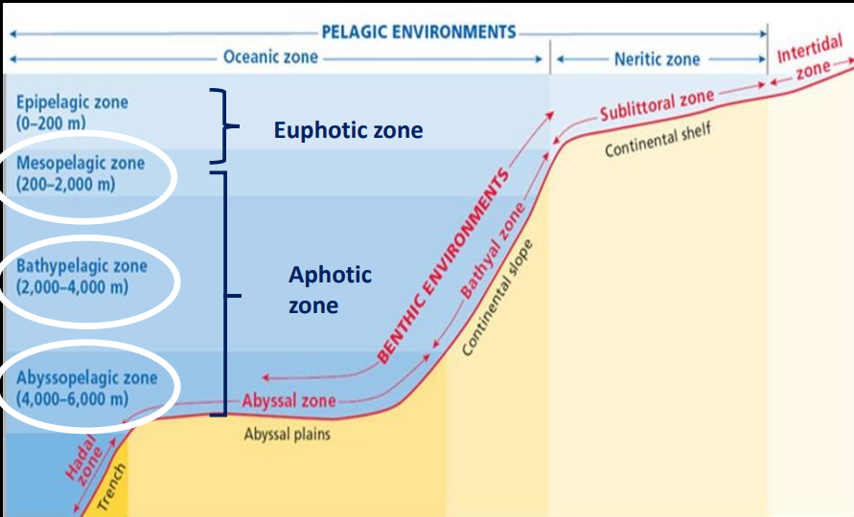
- Dyphavet representerer den største biomen på jorda, men er også den vi vet minst om. Den strekker seg fra kanten av kontinentalhylla på 200 meters dyp, og ned til avgrunnssletten 5 km under overflaten.
- Dyphavet inkluderer alt av vann og havbunn som ligger under kanten på kontinentalhyllen, altså alt under ca.200 meters dyp.
- Dyphavet kan deles inn i ulike områder basert på topografi og dybde. På kanten av kontinentalhyllen er en «shelf break», hvor gradienten til bunnen øker ned kontinentalskråningen. Denne skråningen kan være veldig bratt, men hvis den ikke er det sier vi at det gir opphav til et område som kalles «continental rise» (der skråningen ikke er like bratt). På rundt 4000-5000 meters dybde nås avgrunnssletten. Hele det bentiske området fra kontinentalhyllen og ned til avgrunnssletten kalles bathyalregionen.
- Avgrunnsområdet er ikke så uniformt som mange tidligere trodde. Den består blant annet av større sjøfjell, områder som strekker seg opp fra bunnen, men som ikke bryter overflaten.
- Avgrunnssletten strekker seg ikke langs hele det atlantiske havbassenget, men er avbrutt av en lang kjede av fjell som kalles «mid-ocean ridge». Dette er området der havskorpen dannes, og det gir derfor opphav til vulkansk aktivitet i dette området. Dette kan danne «hydrothermal vents».
- «Trenches» i havbunnen dannes der kontinentalplater møtes, og havskorpen bøyes under en tilstøtende plate. Disse «trenches» representerer den dypeste delen av havet, og kan nå ned til 10 000 meters dyp. Det bentiske området i en trench kalles «hadal» området.
- Det er krevende å studere dyphavet og organismer som lever der, nettopp fordi det er så dypt. De siste årene har denne prøvetakingen blitt mye forbedret, blant annet ved bruk av fotografi og utviklingen av robotkjøretøy. Dette har gjort at forskere for første gang kan studere organismene i deres naturlige habitat. Prøvetakingen er dyr og tar veldig lang tid.
- Hvordan er miljøet på avgrunnssletten? Det er flere parametere som påvirker organismene som lever der.
  - Salinitet, oksygenkonsentrasjon og pH er relativt konstant under 2000 m.
  - Lys: ingen lys trenger ned så dypt, avgrunnssletten ligger derfor i totalt mørke. Konsekvensen av dette er at det ikke er mulig å drive fotosyntese, og det finnes derfor ikke levende planter her. Mange dyphavsarter har utviklet metoder for å generere lys, ved bruk av lysemitterende bakterier i enkelte celler (bioluminescence). Hensikten med dette kan være å finne en parter, finne mat og unngå predatorer.
  - Temperaturen er lav og konstant (omtrent 2 grader). De fleste organismene er derfor stenotermisk, som betyr at de kun kan overleve i et smalt temperaturområde.
  - «Bottom currents»: havbunnen fornyes stadig av ulike typer «bottom currents» og dette gir miljømessige signal til organismer (for eksempel hvor det er best å beite). Det finnes tre hovedtyper «bottom currents» som varierer i hvor bevegelige de er, og hva de dannes av.
  - Hydrostatisk trykk: det hydrostatiske trykket er enormt pga. vekt fra det overliggende vannet. En konsekvens av dette er at trykket komprimerer gass, inkludert svømmeblæren hos fisk. Det høye trykket kan også senke hastigheten på enzymatiske reaksjoner.
  - Sediment: det meste av havbunnen består av myk gjørme. Dette er en viktig fysisk faktor for fordelingen av organismer. Gjørmen kan deles i to hovedklasser. Den første er leirepartikler, uorganiske sedimenter som finnes hovedsakelig under oligotrofe overflater. Den andre er «biogenic oozes», sedimenter som finnes under produktive overflater og består av store mengder biogenisk skeletal materialer. Disse kan igjen deles i to: siliceous oozes (silisiumbasertbasert) og calcareous oozes (kalsiumkarbonat basert).
- Variablene som er beskrevet ovenfor er ganske stabile, og man kan derfor se at de har mindre betydning i det dype havet enn i andre marine områder. For å finne den viktigste begrensende faktoren, må vi derfor se på biologiske faktorer. Siden det ikke er fotosyntese, mangler havbunnen denne formen for primærproduksjon. En tilpasning til dette er for eksempel bakterier assosiert med hydrothermal vents, som benytter svovel for å drive kjemosyntese. De fleste arter har likevel ingen direkte input fra primærproduksjon og er avhengig av organisk materiale kalt particulate organic matter (POM) fra eufotiske lag av havet. Denne begrensende faktoren er hovedgrunnen til at vi finner et mindre mangfold av dyr på havbunnen.
- Dissolved organic matter (DOM) er en viktig kilde til karbon, for sedient-dweeling organismer.
- «Marine snow» er et begrep som beskriver dødt materiale fra plankton som faller gjennom den eufotiske sonen uten å resirkuleres, og som derfor synker til bunn. Vi har tre hovedtyper; «fekale pellets», «moults» og amorfe aggregater. Når disse partiklene faller mot bunn vil de «fange» andre partikler, som gjør de større og tyngre. Dette gjør at de faller raskere mot bunnen, og unngår å dekomponeres på veien ned.
- Mengden av «marine snow» har sesongmessige svingninger i tempererte strøk. Dette har gjort det mulig for bentiske organismer å utvikle livssykluser som maksimalt utnytter månedene i året der det er størst tilgang på næring.
- Antall organismer på et gitt areal, og deres totale biomasse, blir mindre når man beveger seg fra grunt til dypere vann. Avgrunnssletten kan derfor sies å ha en sparsom fauna, noe som henger sammen med tilgang på næring, og dens kvalitet. Produktiviteten til vannet høyere opp kan gi en pekepinn på antall/mangfold av organismer i det dypere vannet.
- På en global skala ser man generelt en reduksjon av kroppsstørrelse, jo dypere vannet blir. Dette gjelder for eksempel nematoder og gastropoder. For mange fisk, amfipoder og isopoder ser man derimot en økning i kroppsstørrelse på dypere vann. Denne økningen i kroppsstørrelse kan bli ekstrem i noen dypvannsområder, noe som kalles gigantisme. Gigantiske organismer er et av kjennetegnene ved dyphavet (også i polare regioner), noe som indikerer at fenomenet kan være relatert til kalde temperaturer, og ikke dybde.
- Organismer som er avhengig av hverandre (og miljømessige faktorer) danner det som kalles en realisert nisje, som har minimal overlapp med konkurrerende arter. Denne sekvensielle fordelingen av arter ser vi langs hele dybdegradienten, fra kyst til avgrunn.
- Meiofauna (<0,5mm) er dominert av nematoder, hoppekreps og poredyr. Makrofauna (>0,5mm) er dominert av flerbørstemarker, toskallete bløtdyr og noen krepsdyr (for eksempel amfipoder). Makrofauna kan deles inn i tre ulike grupper:
  - Fastsittende makrofauna: mange arter trenger et hardt underlag for å være fastsittende, men vi finner likevel ulike nesledyr, svamper og poredyr som er suksessfulle i den myke sedimentbunnen.
  - Stillesittende makrofauna: dette innebærer organismer som vanligvis holder seg på samme plass, men kan flytte på seg dersom det blir nødvendig, for eksempel anemoner.
  - Mobil makrofauna: domineres av pigghuder, tifotkrepser og fisk.
- Habitat i dyphavet:
  - Mega- og mesohabitat: sjøfjell, knauser og undersjøiske kløfter er eksempler på slike større habitat, med komplekse oseanografiske mønster som fører til høye produksjonsrater.
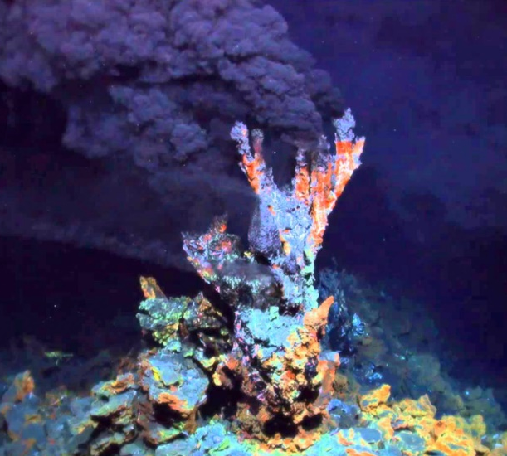
  - Makrohabitat: kaldtvannskorallrev, dyphavs-svampsamlinger og korallhager er eksempler på mindre habitat.
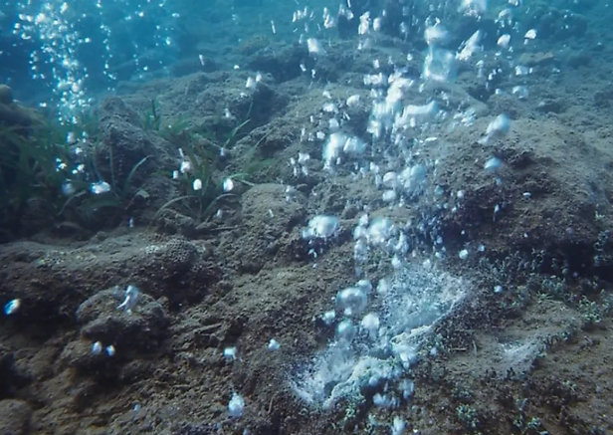
- Kjemosyntetiske habitat – hydrotermiske skorsteiner/undervannsventiler og kalde siver: Begge disse er eksempler på mesohabitat. En undervannsventil er en naturlig struktur som blir til ved hydrotermisk aktivitet på havbunnen. Disse kan man finne på store dyp ved midthavsryggene eller andre vulkanske aktive soner. Disse slipper ut «røykskyer» av mineraler, og avhengig av hvilke grunnstoff mineralene er satt sammen av så kan røyken enten være sort eller hvit. Svovelforbindelser gjør det mulig for bakterier i ventilene å drive kjemosyntese (primærproduksjon uten sollys). Bakteriene lever i symbiose med andre organismer på ventilene og forsyner de med næring. Kalde siver er områder på havbunnen der hydrogensulfid, metan og annen hydrokarbonrik væske siver ut. Dette skjer ved lavere temperaturer enn undervannsventiler.

Kap.11 – Korallrev
Bentisk: noe som lever på eller nær hav- eller sjøbunn.
Bentos: dyr som lever i eller på bunnen.
- Korallrev er et av de mest mangfoldige og produktive områdene i det marine miljøet. Levende koraller er dyr som danner kalksteinformasjoner, som kan bli mange tusen km lang og hundrevis av meter dyp.
- Korallrev er biogene, altså avsatt av levende organismer. De fleste korallrev finner vi i et belte på ca. 30 grader nord og sør for ekvator. Dette henger sammen med temperaturen i disse områdene, som er innenfor den optimale temperaturen for korallvekst på 26-28℃.
- To grupper av koraller:
  - Koraller som bygger korallrev (hermatypisk)
  - Koraller som ikke bygger korallrev (ahermatypisk)
- Det dannes ulike typer rev, som er avhengig av underliggende substrat (allerede eksisterende rev eller magmatisk bergart), langsiktig endring i havnivå, lysnivå og bølger.
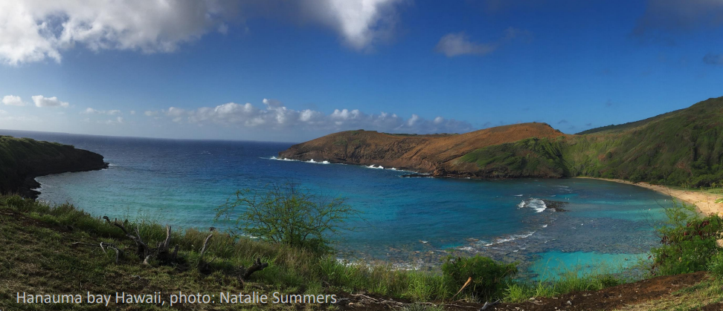
  - Kantrev utvikles på kysten av de fleste steinete tropiske øyer. Koraller setter seg og vokser på godt opplyste og grunne områder av det steinete underlaget. De kan vokse mye horisontalt, men vokser ikke mer i høyden enn at de akkurat kan eksponeres ved lavvann (overlever ikke total tørke og mye bølger).
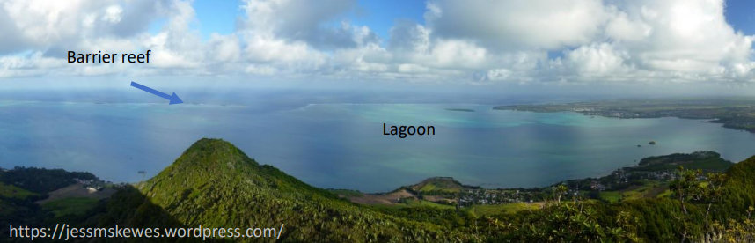
  - «Patch reef» er små rev som vokser i grunne laguneområder og som ofte er omgitt av sand.
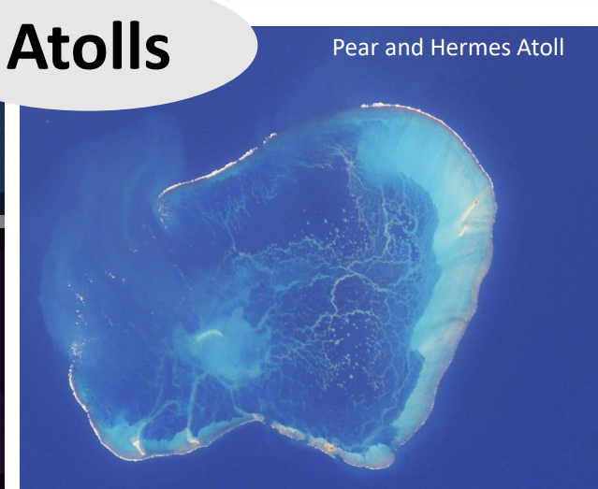
  - Barrier reefs omgir mange tropiske øyer og er vanligvis atskilt fra landet av laguner med patch- og kantvev.
  - Atoll er en ring av rev med lavtliggende koralløyer som omgir en sentral lagune.
- Veksten av korallrev er sjelden kontinuerlig, perioder med rask vekst skjer samtidig som bioerosjon (=erosjon av geologiske materialer (karbonat), forårsaket av levende organismer som planterøtter og borende muslinger). Det er altså en balanse mellom akkresjon (vekst) og bioerosjon. Bioerosjon kan både skje av organismer som ikke er synlig fra revets overflate (indre borere), som arter av svamp og flerbørstemarker, eller det kan være større dyr (ytre borere) som bløtdyr og fisk.
OBS: Skjer det mer vekst, blir den større, skjer det mer erosjon blir den mindre.

- Svingning i havnivå, som følge av smelting av isbreer på den nordligere halvkule og derfor også utvidelse og sammentrekning av tropiske hav, er en nøkkeleffekt når det gjelder vekst av korallrev. Økt havnivå fremmer vekst fordi korallrevet vil vokse mot overflaten for å ha god tilgang på lys.
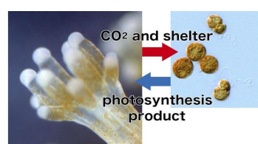
- Korallers biologi og reproduksjon: under revdannelse er korallens viktigste egenskaper at den kan leve kolonialt og evnen til å avsette kalsiumkarbonat-strukturer. De lever i symbiose med alger som kan drive fotosyntese og dermed gi energi og fiksere karbondioksid til korallen. I gjengjeld får algen beskyttelse og næring av korallen. Korallene kan reprodusere seg både seksuelt og aseksuelt.
- Reproduksjon og vekst av hermatypiske koraller påvirkes av faktorer i miljøet, spesielt temperatur, lys, dybde, salinitet, bølger, sediment og forurensning. Koraller trenger lys for å vokse (for at zooxanthellae kan drive fotosyntese) og finnes sjeldent under 30 meters dyp. De fleste er veldig sensitiv ovenfor temperaturendringer.
- Korallrev er produktive områder, og korallene er spesielt viktig for karbonfiksering. Likevel er mindre enn halvparten tilgjengelig for konsumenter, resten resirkuleres innad i korallrevet. Næringskjeden i korallrevet er avhengig av alger og phytoplankton som forsyner mange fisker og evertebrater med næringsstoffer. Totalt er det over 100 typer fisk som spiser på korallene, men bare 40 av disse har koraller som deres hoved-næringskilde.
- Koraller kan kalles en fundamentart/nøkkelart = de regnes som «basen» eller «grunnfjellet» i et system og har stor innflytelse på dets generelle struktur. Dette er vanligvis primærprodusentene: organismer som bringer mesteparten av energien inn i samfunnet.
- Korallrev er blant de mest diverse økosystemene, og både mangfoldet og antallet dyr er eksepsjonelt høyt der. Korallrevene vi ser i dag, med et stort mangfold av arter, er et resultat av en rekke storskala utryddelseshelsendelse og raske perioder med vekst/evolusjon, heller enn en kontinuerlig utvikling i et stabilt miljø. Dette gir lokale miljømessige forskjeller, som igjen gjør at sammensetningen av arter er ulik mellom ulike rev.
- Korallrev fungerer som ideelle naturlige laboratorier for å undersøke økologi, atferd og populasjonsdynamikk fordi de er mye mer synlig enn mange andre marine økosystem.
- Trusler mot korallrevene: de tre største truslene som mest sannsynlig vil forverre sykdommer, stormer og COTS (fisk som spiser på levende koraller og kan ødelegge dem) er klimaendringer (korallbleking og havforsuring), vannkvalitet (sedimenter og næring) og fisking.
  - Korallbleking: en koralls respons på stress. Bleking er også assosiert med reduksjon i både vekst og reproduksjon, og langvarig bleking vil til slutt føre til koralldød. Varmere vann er hovedårsaken til korallbleking over store områder.
  - Havforsuring: økt CO₂ gir lavere pH. Dette fører til at det stadig blir vanskeligere for organismer å legge ned kalsiumkarbonat-strukturer. Det viser seg allerede at koraller vokser saktere og at kalsiumkarbonatstrukturene deres er svakere. Havforsuring kan også ha en indirekte effekt på korallene da det også påvirker fiskene som nærmer seg dem.
  - Vannkvalitet: forurensinger, sedimenter og næringsstoffer skaper store problemer for enkelte korallrev. Sedimenter kan kvele korallene, mens næringsstoffer kan øke algeveksten slik at de utkonkurrerer korallene.
  - Fisking: kan føre til direkte skade på habitatet og redusere mangfoldet, biomassen og gjennomsnittlig størrelse på artene det jaktes på. Habitatdestruktive fiskemetoder, som kjemisk fisking, benyttes også noen steder. Disse metodene er lite selektive og kan gi store ødeleggelser.
  - Sammensetningen av revene er i endring: alle truslene som er nevnt ovenfor gjør at korallrevene endrer struktur og funksjon. Noen rev har vært under så stort press at de har skiftet til andre økosystem, gjerne dominert av makroalger. Andre rev, som fortsatt er dominert av koraller, har hatt en drastisk endring når det gjelder artene som lever der. For eksempel er noen fisker mer sårbar mot overfiske enn andre, og har derfor større sannsynlighet for lokal utryddelse.

Kap.12 – polare regioner

- Islagte områder kan dekke like store områder av jorda som ørkener, men på grunn av utfordrende arbeidsforhold og at det krever dyrt utstyr, vet vi relativt lite om disse områdene.
- Polare regioner er områder med store sesongmessige forskjeller, både når det gjelder dag-lengde og temperaturer. Sommeren er dominert av lange dager, der temperaturen kan være over frysepunktet, noe som legger til rette for et yrende liv. Selv om temperaturen kan falle ekstremt lavt om vinteren, er ikke dette den viktigste begrensende faktoren når det gjelder liv i polare områder. Det er sårbarheten for sesongmessige endringer, spesielt relatert til sjøis, som gjør at selv veldig små endringer får store konsekvenser for disse områdene.
- Den tykke isen er ikke bare viktig for de polare områdene, men har også betydning for sirkulasjon i store vannmasser og det globale værmønsteret.
- Isberg oppstår ikke fra sjøvann, men er deler av ferskvannsisbreer og ishyller. Isdekket over vannet blir brutt opp av tidevann, vind og bølger, og resulterer i isberg.
- Sjøis dannes ved frysing av ferskvann om høsten. Da faller temperaturen under frysepunktet og iskrystallene vil dannes og samles til store tykke «grease ice». Etter noen timer med videre frysing, blir isen omformet til løse «ice pancakes», som vokser videre til tykke «super pancakes». Vind og bølger kobler disse pannekakene sammen, og ofte legges det flere over hverandre. Disse fryser sammen på 1-2 dager, og det er da dannet en så tykk is at den holder store, tunge maskiner.
- Is av sjøvann vil ikke danne et like hardt materiale, pga. porer og kanaler i isen som dannes fordi salt og andre oppløste stoffer ikke er en del av is-krystall strukturen.
- Det er store forskjeller mellom Arktis og Antarktis, både når det gjelder mengde is og organismene som lever der. Arktis har generelt mer is, og is som holder seg der i flere år etter hverandre. Dette gir også en tykkere is. I Antarktis er ligger det meste av isen kun ett år. Dette henger sammen med at de nordligere område er koblet til store elve-systemer (sirkulasjon av ferskvann), noe de sørlige områdene ikke har.
- Smelting av is skjer ulikt på Antarktis og Arktis. Det er denne dannelsen, styrkingen og smeltingen av isen som gir den unike økologien i de polare områdene.
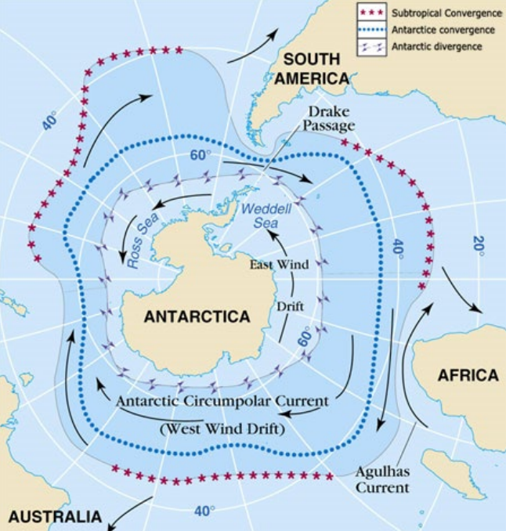
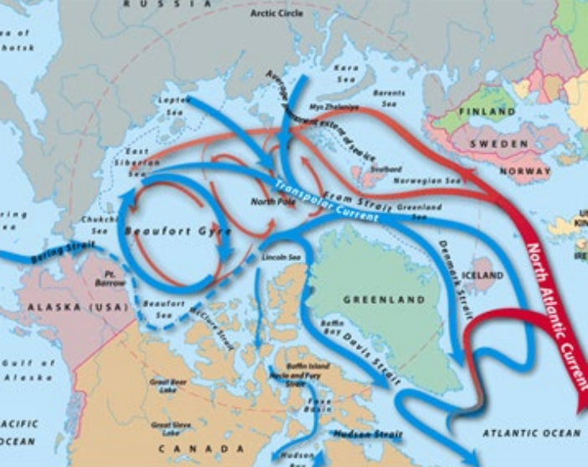

- Inni iskrystallene befinner det seg en rik fauna av mikroskopiske organismer som virus, bakterier, alger, protister, flatormer og små krepsdyr. Det er dette som gir isen en brunlig farge og står for en stor del av primærproduksjonen innad i sjøisen. Organismene her er tilpasset er klima med lite lys, lave temperaturer og høy salinitet. Pelagiske organismer som flyter fritt i vannmassene (som amfipoder, krill og fisk) beiter på isen, en av deres viktigste matkilder. De får spesielt tak i mat der isen har sprukket opp eller begynt å smelte, da er organismene lettes tilgjengelig.
- Når store mengder is smelter, vil ferskvannet som frigis jevne ut saliniteten i det øverste vannlaget, noe som er assosiert med algeoppblomstring.
- I Antarktis er det en høy konsentrasjon av uorganisk materiale hele året, mens i Arktis er vannet nærings-begrensende deler av året.
- Sjøis som skraper i tidevannssonen og sjøfjell som skraper på havbunnen har betydelig ødeleggende effekt på sammensetningen av bentiske dyr i polare områder. De bentiske områdene består for det meste av fastsittende suspensjons-matere som svamper, nesledyr og pigghuder.
- Det er generelt mellom 1,5 og 6 ganger flere bentiske arter i Antarktis, sammenlignet med Arktis. Dette henger sammen med større grad av endemisme (=en artsgruppe som er begrenset til et bestemt naturlig område eller miljø) hos Antarktiske arter.
- Høy konsentrasjon av oppløst oksygen, lave temperaturer og lang levetid legger grunnlag for fenomenet gigantisme i polare områder.
- Sjøis er et viktig område for fugler og pattedyr. Dyr som sel og pingviner føder ungene sine på isen, og de bruker også isen som beskyttelse mot predatorer. For isbjørner er isen viktig for å søke etter bytter, som sel. Isbjørnene befinner seg ofte i områder med tynnere is, da tettheten av sel er større her. Mer smelting av isen vil derfor føre til at isbjørnene beveger seg lengre nordover.
- For andre pattedyr, for eksempel sel, er åpne vannområder eller pustehull i isen helt avgjørende for overlevelse.

Kap.13 – Fiskerier

- Fiskerier er en viktig kilde til mat, inntekt og jobb for millioner av mennesker, men er også en menneskelig aktivitet som kan ha alvorlige konsekvenser for mange arter i det marine økosystemet.
- Å kontrollere fiskeriene er viktig for å forhindre overfisking, altså at raten av fangst overskrider raten av påfyll i systemet. I tillegg til dette er det i dag også fokus på kontroll av andre konsekvenser fiske kan ha på biodiversitet, sjeldne arter, fugler og pattedyr.
- Store og sakte-voksende fiskearter er mer sårbare mot fisking. Fiskearter med korte livssykluser og få aldersgrupper i populasjonen vil ha større svingninger fra år til år.
- Fiskebestander er populasjoner av fisk som har karakteristiske livshistorier og kan behandles som en forvaltningsenhet fordi de responderer på fiske uavhengig av hverandre. Fiskebestander behandles som den primære forvaltningsenheten i de fleste fiskerier. Fiskebestander kan migrere til andre lands farvann, og derfor er mange fiskerier styrt av flere land.
- Tettheten av fisk varierer både i plass og tid. Disse variasjonene skyldes både fysiske og biologiske prosesser som påvirker produksjonen og overlevelsen av egg og larver, i tillegg til vekst og dødelighet i de senere livsfasene. Rekruttering er et begrep som brukes for å beskrive antallet fisk som når et spesifikt stadium i livssyklusen. Store variasjoner i overlevelse av egg og larver er hovedårsaken til at vi ser store svingninger i bestander fra år til år.
- Bestand-rekrutterings forhold beskriver det gjennomsnittlige antallet rekrutter av et gitt antall gytere, og brukes for å si noe om hvor mye en fiskebestand kan tolerere av fiske.
- Fiskeredskaper deles inn i to grupper: passive og aktive.
  - Aktive redskaper slepes som regel langs havbunnen eller brukes for å omringe fisk. Dette er for eksempel tråler og notgarn. Aktive redskaper inkluderer også spyd, harpuner og eksplosiver.
  - Passive redskaper settes ut i vannet og fisken fanges når den selv svømmer inn i redskapet. Dette er for eksempel nett som settes på havbunnen eller satt til å flyte i vannmassene.
- Fiskerier prøver å optimalisere fangsten slik at den skal ta med seg færrest mulig andre arter og påvirke miljøet rundt i minst mulig grad. Men her spiller også kostnad og fortjeneste inn!
- Bestandsvurdering brukes for å estimere hvordan fisking har påvirket en bestand tidligere og hvordan ulike forvaltningsavgjørelser vil påvirke en bestand i fremtiden. Bestandens status kan beskrives som den relative eller absolutte biomassen av alle fisk og/eller gytende fisk.
- Avkastning per rekrutt - modellering brukes for å forutsi når avkastning per rekrutt er høyest, men de ignorerer de potensielle effektene av fisking på rekrutteringen.
- Fiskeriforvaltning er viktig bl.a. for å maksimere fangst og profitt, men også å hindre konflikter og at sjeldne arter trues. Tiltak her består av fangstkontroll, innsatskontroll eller tekniske tiltak. Fangstkontroll kan handle om å kontrollere fangstkvoter. Innsatskontroll kan være begrensende lisensordninger for fiskere eller fartøy. Tekniske tiltak kan være å kontrollere at hullene i nettene er store nok til at unge fisker slipper gjennom. I praksis benytter fiskeriene en kontroll som kombinerer disse tre.
- Fisking har miljømessige kostnader og påvirker produktiviteten og biodiversiteten i et økosystem. Fisker, fugler, pattedyr og skilpadder er eksempler på dyr som blir påvirket. Dette gjelder også habitater som sjøfjell og korallrev.
  - Fisk: noen er mer sårbar mot fisking enn andre (nevnt tidligere). Større fisk med lang livssyklus er spesielt sårbare. Dette medfører at fisking kan føre til lokal utryddelse for enkelte arter, mens andre ikke påvirkes i like stor grad.
  - Fugler og marine pattedyr: fisking er ofte sterkt kritisert når fugler, marine pattedyr og skilpadder blir tatt med i fangsten. Tidligere har fiskeanlegg blitt stengt ned pga. dette og det har også endret fiskemetodene drastisk.
  - Havbunnen: tråler og annet utstyr som dras langs havbunnen dreper både dyr, og skader habitatet. Deler av havbunnen som er regelmessig utsatt for forstyrrelser som bølger, er mindre påvirket av dette. I dypere hav der bølger ikke har stor innflytelse kan tråler ha langvarige betydninger og redusere både biomasse og diversitet. Et eksempel på et slikt sårbart habitat er sjøfjell.
  - Korallrev: har blitt mye ødelagt som følge av habitat-destruktive fiskemetoder, som fisking med eksplosiver, gjerne i desperate områder der fisking er den eneste kilden til mat og inntekt. Garn satt på havbunnen har også negative konsekvenser for korallrevene.
  - Tareskog: påvirkes indirekte av fisking. Dersom det blir lite av fisken som spiser kråkeboller, vil tettheten av kråkeboller øke, og de kan beite på tare helt til økosystemet skifter til en tilstand som kalles «urchin barren ground».
- Fiskerier har miljøkostnader som kan true sjeldne arter og bærekraften til ressursen. Det har vært flere forsøk på å redusere disse kostnadene ved å ta i bruk føre-var tilnærmingen og økosystembasert fiskeriforvaltning.
- Reduksjon av fiskedødelighet er nødvendig i minst en tredjedel av dagens fiskerier for å øke bærekraften av fiskeproduksjon og forbedre den økonomiske situasjonen.

Kapittel 14: Akvakultur

Akvakultur er et av de beste eksemplene på at vi kan bruke biologisk kunnskap til å forbedre biologisk og økonomisk utbytte.

Det er et stadig økende behov for mat, og mat fra akvakultur vil være viktig. Hvis populasjonen av mennesker fortsetter å øke, vil det være nødvendig å øke produksjonen i akvakulturen med 40% innen 2030.

Det fiskes mye på villfisk. Dette gjør at populasjonene kollapser. Akvakultur kan være løsningen.

Akvakultur - nå og før

Fisk, muslinger, krepsdyr og planter har blitt dyrket av mennesker i flere tusen år. Karpe (ferskvannsfisk) ble produsert for mat i tidlige sivilisasjoner i Kina, Japan og Italia. Det er relativt enkelt å produsere Karpe fordi de tåler høy tetthet av fisk og lave oksygennivå. De er også omnivorer (altetende) og har høy vekstrate.

Marine arter krever bedre teknologi fordi de er avhengig av bedre vannkvalitet og at mange er karnivore.

Både i tidligere tider og nåtid har akvakultur av omnivorer eller skalldyr vært lett å høste og er en pålitelig matkilde.

Produksjonen av protein fra villfanget fisk nådde et platå på begynnelsen av 1990-tallet og har senere hatt en nedgang, nå utgjør akvakultur nesten 53% av alle akvatiske produkter.

Hvordan produserer vi mat fra havet?

Fisken som ofte produseres i akvakultur er ofte karnivorer. Akvakulturen er derfor ofte avhengig av fôr produsert fra fisk på lave trofiske nivåer, som tobis og ansjos, som har høyt fiskeolje innhold. Disse “fiskene for å fôre fisk” er da et stort miljøproblem, og å finne erstatningskilder for er fortsatt et viktig forskningsspørsmål. Å bytte ut fiskeolje med planteolje er ikke barebare for eksempel fordi planteolje inneholder mindre omega-3.

Monokulturer gir mest økonomisk inntekt, men er utsatt for utbrudd av sykdommer, miljømessige og etiske problemer.

Polykulturer består ofte av arter som spiser lenger ned i næringskjeden. Interessen for arter som rengjør er blitt økt. Dette måtte ellers blitt gjort med kjemikalier eller av mennesker – fiske som spiser bort alger f.eks.

Hva gjøres det oppdrett på, og hvor?

Karnivore arter er favorisert i marin akvakultur og man får generelt mer penger for dem enn herbivorer. Likevel, herbivore arter av fisk representerer midlene for å produsere høykvalitets protein på den mest effektive måten uten å være avhengig av å fange villfisk for føde.

Det er ikke bare fisk det drives oppdrett på. Fra alger, spesielt brunalger, kan man få alginat som er salter av alginsyre. Dette kan brukes til iskrem, gele og barberkrem +++.

Oppdrettssystemer:

Opprett av fisk i merder:

Merder brukes gjerne i kystområder som er beskyttet mot ugunstige værforhold og av kystlinjens morfologi.

Om det detter mye organiske materiale/avfall under merdene kan områdene under å bli fulle av bakerier. Forvaltningspraksisen har forbedret seg slik at overflødig organisk avfall er blitt betydelig redusert. I tillegg flyttes merdene regelmessig for å gjøre det mulig for systemene å gjennomgå en periode med gjenvinning.

Uavhengig av størrelse, vil et oppdrettsanlegg som står isolert påvirke det bredere miljøet.

Merdbasert akvakultur øker faren for spredning av sykdommer og parasitter. Genetisk modifiserte arter i akvakulturen kan rømme og påvirke den ville populasjonen. Lakselus kan også smitte til vill fisk, og dette er et større og større problem ettersom lusen blir immun mot medisiner.
Også frakt av oppdrettsarter globalt har vært med på å spre sykdommer og parasitter til nye områder.

Det meste av oppdrett skjer langs kysten der akvakultur konkurrerer om plassen med andre. Begrensninger på bæreevne og plass har nødvendiggjort utviklingen av automatiserte og økonomisk levedyktig oppdrett andre plasser. Dette er beskrevet under.

Fiskeoppdrett lenger unna kysten:

- Offshore automatiske merder.
- Fiskene mates automatisk.
- Merden kan senkes opp og ned av vannet for å unngå å hindre båttrafikk, og for å unngå kraftige bølger.

Resirkulerende systemer er den mest moderne formen for akvakultur. Dette betyr at de marine artene kan bli plassert i oppdrett nesten over alt, også på land. Alt avfallet generert av systemet kan bli resirkulert og kan også bli brukt til hydroponisk dyrkning (dyrkning uten jord). Planten som dyrkes kan bli brukt til å fjerne overflødig nitrogen og fosfor.

Utvikling i moderne teknologi og systemer har gjort landbaserte oppdrettsanlegg mulig. Dette blir nok mer og mer vanlig etterhvert som teknologien utvikler seg og det blir økonomisk lønnsomt.

Oppdrett av reker:

Verdien på reker er høy, og oppdrett er derfor attraktivt. Den raske og ukontrollerte ekspansjonen som har vært har resultert i alvorlige sykdomsproblemer. Hvitflekkvirus har bla. spredd seg fra Kina til andre asiatiske land, og har ført til høy rekedødelighet. Rekeoppdrett er forbundet med visse miljømessige risikoer, og har f.eks. medført ødeleggelse av viktige mangroveskoger i Sørøst-Asia.

Oppdrett av muslinger:

Muslinger trenger relativt lite og konverterer primærproduksjon (fytoplankton) til protein. Oppdrett av muslinger er derfor ofte bærekraftig. Likevel, oppdrett av muslinger har blitt koblet til introduksjon av fremmedarter, slik som stillehavsøstersen i Norge.

Fra PowerPoint:

Hvordan kan vi øke den globale sjømatproduksjonen?

Spørsmål: Hvorfor kan vi ikke bare bygge flere fiskebåter og fiskefarmer?
- Kjøre mer fiskeutstyr og mat?
- Det er rikelig med vann som kan dyrke havet?
- Mange organismer kan produseres.
- Vi kan fiske mer effektivt.
- De marine omgivelsene er mer robuste enn det terrestriske.

Hva er problemet med å øke den globale produksjonen av sjømat?
- Sjømatsektoren har stor interesse, så det avhenger ikke av teknologien.
- Pengene er der.
- Så hvorfor…?

Svar:
- En økning av marin matproduksjon krever høsting på lavere trofiske nivå i den marine næringskjeden. Når man går ned et trofisk nivå vil det være 10 ganger økning i produksjonspotensial. Det kreves altså mange individer på et lavere nivå for å fôre et individ på et høyere nivå.

Veien til å øke sjømatproduksjonen er smal og svingete. Det holder ikke å investere i oppdrettsanlegg og fartøy.
- Nå er det globale fiskeutbytte på et maksimum; ca. 90 mill tonn i året.
- Sammenlignet med landbruket er sjømatproduksjon ressursmessig ineffektiv.
- Utfordringen på “trofisk nivå” til sjømat forårsaker begrensning i ressurser til fôr - ingen fôr, ingen fisk!

Konseptet om trofisk nivå er veldig viktig i økologien! Det er viktig for å forstå potensialet og begrensningene for fiske og akvakultur.

Matproduksjon på land kontra hav:

Primærprodusenten land: planter.
Primærprodusenten hav: alger.

Primærproduksjonen i havet er høy, men utbyttet av høsting er lav.

I både marin og terrestrisk næringskjede blir 80-90% av energien tapt, men i den marine næringskjeden er det flere ledd før toppen av næringskjeden (det det vi spiser stort sett er):
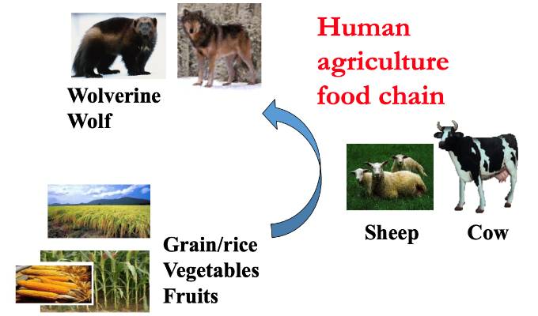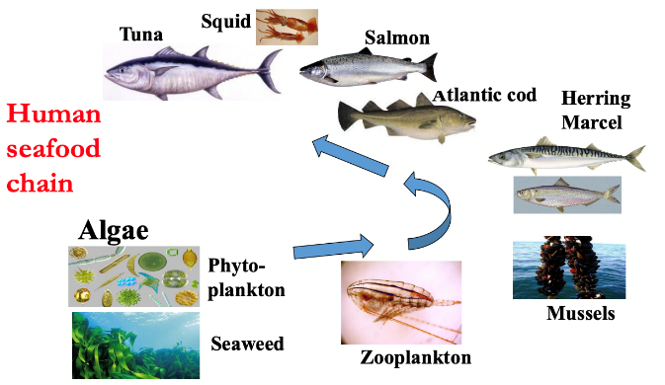

Mennesker spiser >2 steg høyere i marinkjede enn i jordbrukskjeden. Vi spiser nesten ikke alger (trofisk nivå 1, primærprodusent). Disse 2 ekstra stegene gjør at bare 1% er igjen i sjømatnæringskjeden i forhold til det er i jordbruket.

En litt morsom fremstilling av dette:
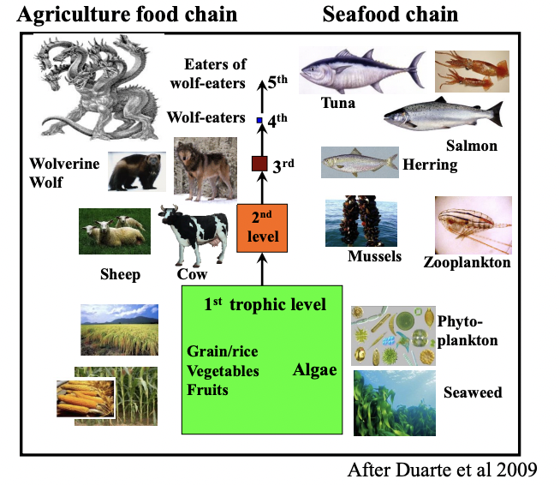
Alt i alt.. Mennesker bør spise mer sjømat fra lavere trofiske nivåer for å redusere tap av primærproduksjon. Nå står fiske og marin akvakultur kun for 1,6% av menneskelig matforsyning. Med tanke på antall mennesker i verden og matmangel burde dette øke.

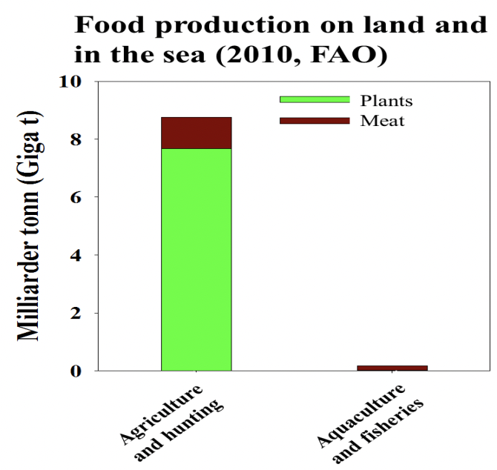

Mat fra lavere trofiske nivå:
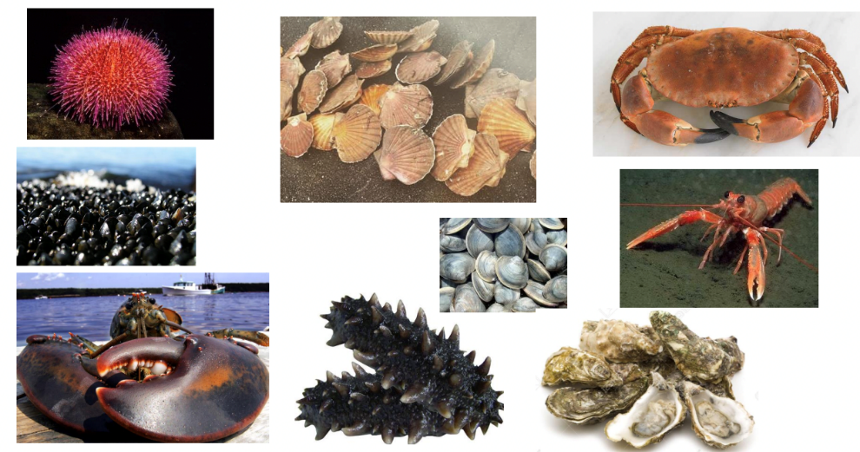

SAPEA-rapport om viktigheten av trofisk nivå:
En generell strategi for å øke marikultur/havbruk og fiskeri:

  - Produsere og høste flere organismer lavt i næringskjeden, som makroalger og bløtdyr. Vi må komme oss fra å spise kun topp-rovdyr, til å redusere topp-rovdyr. Dette er vanskelig i vår tid og sterke kulturspørsmål knyttes til dette. Vi setter stor pris på topp-rovdyr og ikke så mye lavmat kjedearter.
  - Flytt oppdretts “kjøttetere” ned i næringskjeden. Dette gjøres ved å bruke flere fôringredienser fra lavere trofiske nivåer, ikke bare fiskemel og fiskeolje som er fra trofisk nivå 3. Alger og andre encellede mikrober er trofiske nivå 1. Det trofiske nivået til oppdrettslaks er redusert med nesten to trinn fra villaksen ved å øke plantefraksjonen i fortet:
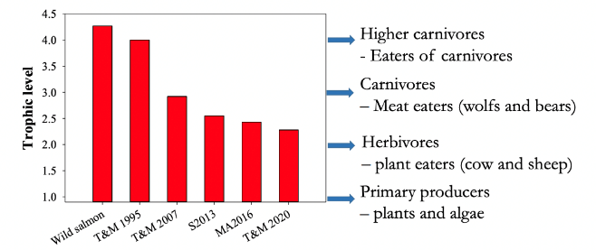

  - Utled nye LC n-3 rike lipidkilder til fôret.

Spørsmål: Hvorfor er fôrressurser en utfordring i akvakultur, men ikke like mye i landbruket?

Svar; Fordi vi produserer hovedsakelig rovdyr i havet. De har derfor andre næringsbehov enn planteetere i landbruket. Rovdyrene i havet må tilføres marine langkjedede n-3 fettsyrer i fôret som ikke er lett tilgjengelig.

Mulige ressurser til fiskefôr som inneholder LC n-3 rike lipider:
- Fisk, krill, mesopelagisk fisk.
- Dyrket encellet biomasse (mikroalger, bakterier, og generelt mikroorganismer med høyt innhold DHA (en type omega-3)).
- Dyrket tang.
- Genmodifiserte høyere planter fra landbruket.

Andre bekymringer ved siden av fôrressursene:
- Tilgjengelig marint kystareal for akvakultur.
- Andre brukerkonflikter,
- Teknologi.
- Miljømessig bæreevne for oppdrett av fisk langs kysten.
- Politikk.
- Sykdommer.
- Andre faktorer.

En stor utfordring i det 21. århundre - Global matsikkerhet.
Spørsmål:
- Kan havet bidra mye mer til produksjon av mat til mennesker uten å påvirke det marine biologiske mangfoldet og det marine økosystemet negativt, samtidig som oppdrett er økonomisk og sosialt bærekraftig?

Oppsummering:

For at havet skal bli like viktig for matproduksjon som jordbruk (om det er mulig) må:
- Global marikultur (havbruk) fremfor fiskere må ha nødvendig menneskelig matsikkerhet til tross for økt sjømatproduksjon.
- En betydelig i marin matproduksjonsøkning fra dagens 1,6% krever produksjon (og høsting) på lavere trofisk nivå av marin næringskjede.
- Nye LC n-3 ressurser må utvikles for bruk i for.
- Med nye fôrressurser tilgjengelig, marikultur av fisk og ikke-matede organismer kan vokse til høyere nivåer, og kan da begynne å sammenlignes med jordbruk.
- Et langsiktig mål er en selvbærende marikultur basert på nye dyrkede marine fôrressurser hentet utenfra den menneskelige næringskjede.

Kapittel 15: Forurensning, forstyrrelse og miljøovervåkning

Rangering av det største menneskelige presset:

- Klimaendringer. Stigende temperaturer, havforsuring og havnivåstigning kan endre økosystemdynamikken og næringsnettstrukturen. Spesiell bekymring i polare strøk: Oppvarming i Arktis er 3 ganger raskere enn det globale gjennomsnittet.

- Overfiske. Det kan føre til at fiskebestander går ned, skade på marine økosystemer, og tap av biologisk mangfold. Før har man nok sett på havet som en ubegrenset ressurs. Selv om overfiske er et problem, har det holdt seg relativt stabilt fordi de kystnære maritime regionene over tid ble fisket ut, noe som fikk fiskere til å spre seg ut i nye områder. Da kunne fisken komme tilbake til kysten.
Bifangst er et problem når det fiskes. Bifangst er når andre organismer enn det det primært fiskes etter, blir med. Dette dreper mange individer som man ikke har “bruk for”.

- Forurensning. Havforurensning fra kilder som plastrester, oljesøl og landbruksavrenning kan skade havets liv og økosystemer. Forurensning kan være:
- Plast- og søppelforurensning.
- Kjemisk avrenning fra landbruket.
- Utslipp av avfall (industri, kloakk ++).
- Atmosfærisk (luft) utslipp.
- Oljesøl.
- Lysforurensing.
- Støyforurensning. Mange marine dyr kommuniserer med lyd under vann. Dette forstyrres av menneskelige lyder (ekkolodd, vibreringer fra maskiner, boring)?
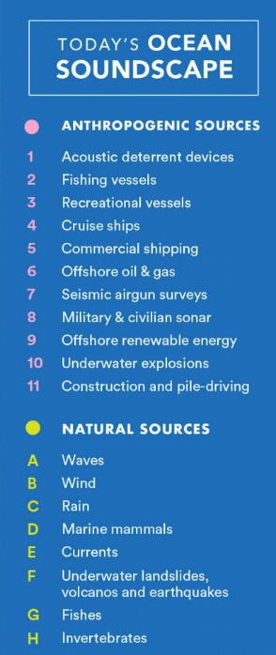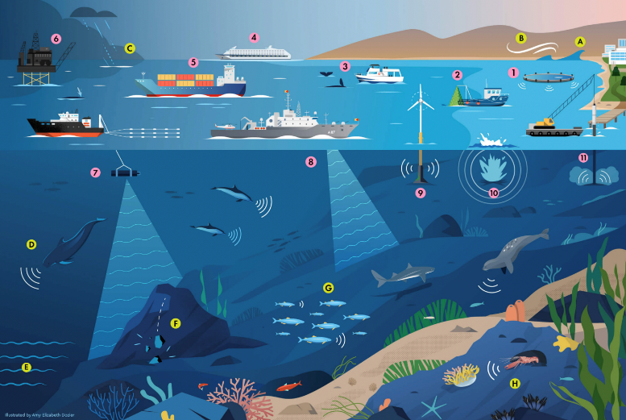

- Habitatødeleggelse. Aktiviteter som mudring, kystutvikling og bunntråling kan skade eller ødelegge kritisk truede marine habitater, inkludert korallrev, mangrover og sjøgressenger. Endring i sedimentasjon lar ikke visse larver sette seg inn. Samfunn det tok tiår/århundrer å etablere blir ødelagt.
Kombinasjon av tap av habitat på grunn av klimatiske hendelser og på grunn av fysiske endringer i miljøet. Habitater blir for sure, for varme, og for høylytte.

- Invasive arter. Ikke-hjemmehørende arter introdusert til marine miljøer kan utkonkurrere arter som finnes der naturlig, forstyrre økosystemer og forårsake økonomisk skade.

Lokalt:
Norge:

Norge, som kaller seg en ledende marinenasjon, rangerer lavere enn mange utviklingsland når det gjelder marine beskyttede områder (MPA). Norge har kun beskyttet 3,6% som MPA, og det er knapt noen ikke-fiskesoner.

Forholdet mellom Norge og havet er formet av dets geografi, som inkluderer en lang, robust kystlinje og mange fjorder.

Fiskeri i Norge: Et fiskeri kollapser når strukturen i det marine samfunnet endres radikalt og høyt verdsatt kommersielle arter ikke kan komme seg. Dette kommer av overfiske, dårlig forvaltning, endringer i havstrømmer og temperatur, eller naturlig variasjon i f.eks. torskebestanden.

Akvakultur: Fra en merd kan det være lydforurensning, sykdomsspredning, kjemisk forsøpling, konkurranse, habitattap og invasive arter (arter som rømmer og invaderer miljøet rundt).
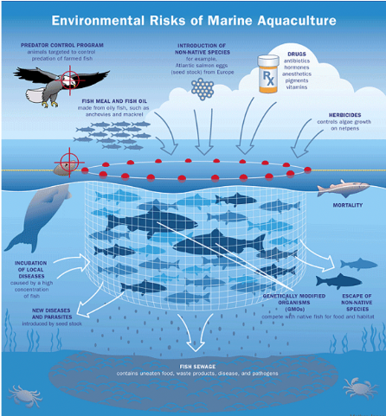

Litt om forurensning:

Negativ utslippsteknologi (NET) - Metode som tar sikte på å redusere atmosfæriske CO2-nivåer. Kan gjøres ved:

- Alkalisering- evnen vannet har til å nøytralisere syre (redusere CO₂).
- Øke biomasse for bioenergi.
- Direkte fjerning av CO2.
- Kunstig oppvekst.
- Kunstig nedvekst.
- Forbedring av blå karbonvask.
- havgjødsling.
- Terrestrisk biomassedumping

Forstyrrelse:

For å forstå de økologiske konsekvensene av menneskelig aktivitet ved kysten, må vi ha kunnskap om land-hav-interaksjoner.

All menneskelig aktivitet i det marine miljøet forårsaker en viss form for økologisk forstyrrelse. Disse oppstår på bakgrunn av naturlige forstyrrelser.

Forstyrrelser:
Definisjon - Enhver tidsbegrenset hendelse som river opp eksisterende økosystemer, samfunn eller befolkningsstrukturer og endrer ressurser, substrattilgjengelighet eller det fysiske miljøet.

Forstyrrelser kan grovt deles inn i:
- Naturlige (sykloner, orkaner, havnivåstigning, ++).
- Menneskeskapte (oljeutslipp, ødeleggelser av korallrev, forurensning, invasive arter, ++).

Forstyrrelser virker i ulike skalaer og frekvenser.

Forstyrrelser, som endring i havnivå, havtemperaturer og havstrømmer, finner sted vanligvis over lengre tidsperioder (århundrer, årtusener), og over store områder.
Andre naturfenomener har en kortere tidsskala (orkaner og sykloner) og påvirker mer på regionalt nivå.

Forstyrrelser bidrar til opprettholdelse av mangfold i alle økosystemer ved å åpne opp for ressurser til opportunistisk arter. For stor grad av forstyrrelse kan føre til samfunn med lite artsmangfold.

Intermediær forstyrrelseshypotese (IDH-hypotese):
- Hypotese om at en moderat forstyrrelsesfrekvens er nødvendig for å opprettholde et høyt artsmangfold. Dersom forstyrrelsesfrekvensen er for lav, vil få konkurrerende arter regjere, kun klimaksarter. Er forstyrrelsefrekvensen for høy vil det kun være opportunistiske arter, arter som er konkurransesvake og som derfor ikke forekommer i klimakssamfunn. De er bare der forstyrrelsene har fjernet de konkurrerende artene.
Klimaksarter: Best tilpasset og mest konkurransedyktig
Opportunistiske arter: De griper en mulighet eller åpning om den kommer.
- Bare når forstyrrelsesfrekvensen er moderat vil det være høyest mangfold. Vi vil ha både opportunistiske og klimaksarter.
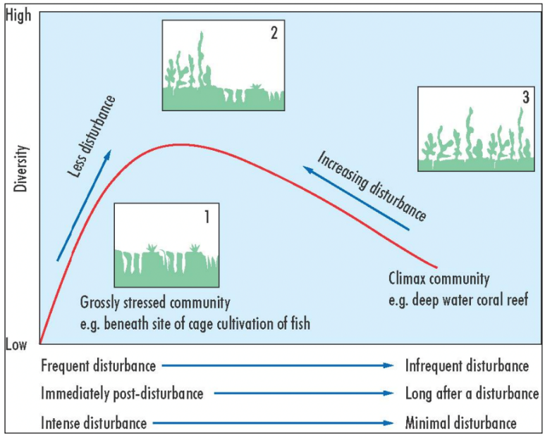

Skala for forstyrrelse:
- Den minste skalaen (µm) - kjemiske reaksjoner mellom sedimentpartikler, viral- og bakterielle prosesser.
- Minuttskala - predasjon av makrofauna, skaper huler.
- Meterskala - fôringsaktivitet av megafauna.
- Dager til måneder.
- Måneder til år.
- År til tiår

Havbunnen er en mosaikk av flekker i ulike stadier av endring og rekolonisering.

De små forstyrrelsene kan i seg selv virke ubetydelige, men deres additive effekt kan påvirke samfunnsstrukturen i større skala.

Forstyrrelser
- Direkte og indirekte.
  - Selv aktivitet langt fra havet, som vannkraftverk, berggruvedrift, og kjemisk industri ender etter hvert opp med å påvirke marine habitater og økosystemer.

Gjenopprettingsrate:
- Gjenoppretting for småskala-forstyrrelser er kort - fra sekunder til uker.
- Gjenopprettingsraten øker kraftig med den geografiske og tidsmessige skalaen.
- Storskala følger typisk mønster:
  - åtseldyr
  - larverekruttering
  - habitatrestaurering.
- Mobiliteten til de involverte organismene er en viktig faktor for rekolonisering.
- Det kan ta år og tiår å helbrede skade på et korallrev som har vært ødelagt av bunntråling.

Forstyrrelse - lokalt eksempel:

Perifylla perifylla går opp -> torsken går ned.
Nylig økning av Perifylla perifylla, en ikke-visuell mater, som utkonkurrerer visuelle matere som fiskelarver og yngler.
- Redusert lys kan som dette føre til endringer i sammensetningen og hierarkiet til marine næringsnett.
- Kystmørkning.
- Forårsaket av jorderosjon og økt elvetransport av jord, humus og gjørme som evt. dekker bunnhabitatet og reduserer lysforhold.
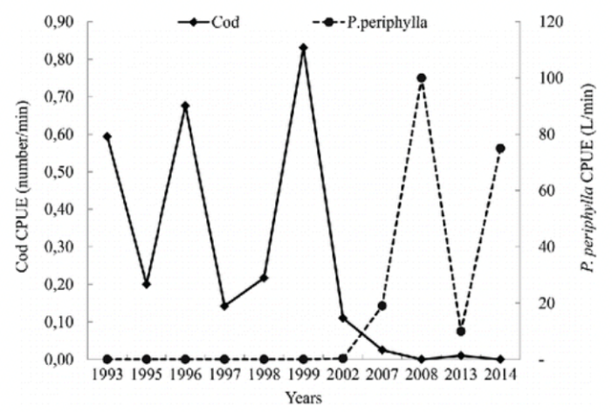
Antropogene (menneskeskapte) forstyrrelser av biologiske systemer kommer på toppen av naturlige svingninger.
Ny frykt: Klimaendringer.

Påvirkning og motstandskraft:

Når man vurderer den potensielle effekten av en bestemt type forstyrrelse, er det nyttig å stille to spørsmål:
- Vil arten av dette systemet være i stand til å tolerere det (motstand), om ikke:
- Er utvinning mulig gjennom en suksessiv bane, tilbake til det samme, eller i det minste en ønskelig, økosystemtilstand?

Økosystemets evne til å motstå og “absorbere” forstyrrelser, og deres evne til å komme seg.

For å øke økosystemets motstand mot klimaendringer er det to alternativer:
- Øke iboende motstand. Egenskaper hos arter som gjør at de takler endringer i klima.
- Øke ytre motstand. Gitt av lokasjoner som er mindre sårbare for klimaforstyrrelser.

Definisjoner:
Motstand - Kapasiteten et økosystem har til å forvitre/bryte ned en forstyrrelse uten tap av integritet/å være bevart og funksjon. Å takle en forstyrrelse og bli stående.

Motstandsdyktighet - Hastigheten som en systemvariabel går tilbake til dens referansetilstand etter en forstyrrelse. Hvor enkelt kan de forsandre seg eller tilpasse seg etter endt forstyrrelse.

Miljøovervåkning?
Verdensomspennende:

Verdensomspennende arter i fare:
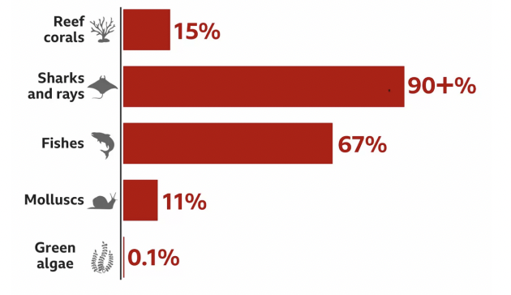

Shifting baseline syndrome (SBS): Beskriver en gradvis endring i de aksepterte normene for tilstanden til det naturlige miljøet på grunn av mangel på menneskelig erfaring, hukommelse og/eller kunnskap om tidligere tilstander.

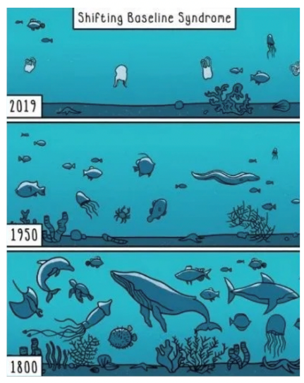

Hvordan kan vi vurdere forstyrrelser?
- Viktig å stille de riktige spørsmålene.. usikker på hva de skal være.
- Langsiktig økologiske endringer er sterkt påvirket av et fluktuerende miljø.
  - Det er påvirkning av flere faktorer.
- Overvåkningstidsserier må utformes slik at de har nødvendig statistisk kraft for å oppdage trender i en tidsserie – oppdage endringer.

En måte å vurdere forstyrrelser på kan være hypotetisk forskning:
- Hva prøver i å finne ut av?
  - Endrer skjellfangsten det tilhørende bunndyrssamfunnet?
- Hypotese
  - Skalldyrhøsting fører til en nedgang i mangfold i det tilhørende bunndyrsamfunnet.
- Nullhypotese.
  - Skalldyrhøsting forårsaker ingen endring i mangfoldet i det tilhørende bunndyrsamfunnet.
- Eksperimentell behandling.
- Utforsk.
- Replikering og kontroll.

Andre måter å måle effekten av menneskelig aktivitet:

Univariat analyse: Analyse av en variabel, uni-1. Når man undersøker responsen til en enkelt art på en miljøgradient eller forstyrrelse i et eksperiment, er det typisk å måle endringer i overflod, biomasse eller annen fysiologisk, morfologisk eller atferdsmessig respons. Målingen av responsen til en enkelt art tar imidlertid ingen hensyn til effekten arten kan ha på samfunnsstrukturen. Dette er viktig når den trofiske statusen til individer i arten endres. Små torsk er bytter, mens voksen torsk er rovdyr. Man må bruke andre analysemetoder for dette.

Diversitetsindekser oppsummerer tellinger av flere arter i en prøve i en enkelt koeffisient. Forskjellige indekser er følsomme for enten endringer i sjeldne eller dominerende arter i samlingen.

Det er ulike måter å ta prøver på. Mens innsamling av små prøver kan øke statistisk kraft, vil færre større prøver avsløre endringer i sjeldne arter mer effektivt.

Tradisjonell bruk av diversitetsindeks kan ikke oppdage store endringer eller forskjeller i sammensetningen av biologiske samfunn. Nye diversitetsindekser, slik som taksonomisk distinkthet, er følsomme for endringer i overflod eller biomasse for bestemte arter og har ikke den samme ufølsomheten som andre indekser.

Distribusjonell måling: Distribusjonsteknikk, slik som ABC-kurver, gir en nyttig innsikt i endringer i biomassefordeling i forhold til overflod av biota som respons på forstyrrelse.

ABC – abundance-biomass-comparison. Overflod-biomasse-sammenligning.

Multivariat teknikk: Multivariate teknikker, f.eks. multidimensjonal skalering (MDS), brukes til å sammenligne to eller flere prøver basert på i hvilken grad disse prøvene inneholder samme eller forskjellige arter ved varierende nivåer av overflod. MDS kan brukes til å visualisere de faktiske likhetene mellom flere prøver i sammenheng til eksperimentelle manipulasjoner eller miljøgradienter. Jo nærmere to prøvepunkt vises i plottet, jo mer lik er sammensetningen. Jo lenger fra hverandre de vises, jo mer forskjellige er bestanddelene deres.

Oppdage endringer: Langsiktige datasett er uvurderlige verktøy for å belyse langsiktige trender og responser, spesielt i forhold til klimaendringer. Likevel er mange av disse datasettene ikke i stand til å svare avgjørende på noen av dagens pressende miljøspørsmål pga. deres originale design og samlingsbegrensinger.

Mange arter kan dø ut mange år før vi oppdager deres død hvis undersøkelsesdesign er utilstrekkelig til å oppdage nedgang i populasjonen.

Den eksperimentelle fremgangsmåten: Hvis et forsøk er designet for å svare på noen spesifikke effekter på menneskelig aktivitet, er det viktig at skalaen og teknikken brukt for å lage behandlingseffekten er representativ for aktiviteten av interesse.

«Preliminary sampling» identifiserer ofte miljømessige eller biologiske gradienter eller anomalier som kan komplisere senere analyser, og muliggjør beregning av prøvetaksinnsatsen som er nødvendig for å oppdage et gitt nivå av endringer i en variabel. Ofte er luksusen med «preliminary sampling» ikke mulig, og man må derfor anerkjenne potensielle fallgruver ved å samle inn for få prøver i prøvetakningsdesignet. Det er bedre å samle for mange enn for få prøver.
  - Tror dette handler om at man ikke alltid kan samle inn flere prøver etterhvert. Man må derfor samle all data man mener man trenger med en gang.

Fallgruver å unngå: En klassisk fallgruve er forskjellen mellom en prøve og en replika. Flere prøver fra samme område er ikke replika av hverandre.

I noen tilfeller er en før-etter kontroll den eneste effekteksperimentelle designet man kan bruke. Et slikt design har svakere slutningsevner enn et fullstendig replikert eksperiment med like mange kontroll- og behandlingsreplikater.

Den relative innvirkningen av menneskelig aktivitet på marine økosystemer må bli vurdert opp mot naturlige miljøsvingninger som oppstår til ulik tid. Vår evne til å oppdage effekten av menneskelige oppfinnelser er veldig avhengig av passende analytiske eller eksperimentelle metoder.

Endringsagenter/ faktorer som fører til endring:

Elveinnputt og arealbruk: Ca. 70% av sedimentinnputt i havet stammer fra elver. Derfor er hva vi gjør på land og regnvann en viktig faktor i forhold til havet, og vil ha en signifikant påvirkning på marine samfunn ved kysten.

Avskoging for landbruksformål har vært assosiert med 3,7 ganger økning i jorderosjon – mer avrenning.

Eutrofiering: Eutrofiering er prosessen der en hel vannmasse, eller deler av den, gradvis blir beriket med mineraler og næringsstoffer, spesielt nitrogen og fosfor.
  - Høyt næringsinnhold ved bukter og andre områder knyttet til vannsøyler har vært assosiert med eutrofiering av kystvann.
Kilden til nitrogen som havner i elver er diffuse og kan ha oppstått mange hundre kilometer unna havet, men bevis foreslår at landbruksavrenning er hovedårsaken.

Dette har ført til utbredt oppblomstring av giftige alger og anoksiske hendelser (ikke oksygen) som har ført til massedød av marin biota.

Vannbruk: Reduksjon av elvevann, som et resultat av vannuttak og damkonstruksjon, påvirker kysterosjon, primærproduksjon og kommersielle fiskerier. Elvesystem som blir oppdemmet, kan bli mer negativt påvirket av endringer i nedbør relatert til klimaendringer.

Hydrokarbonutvinning: Å forstå de negative økologiske effektene av forurensningene når man driller mudder når man borrer etter olje og gass, har gjort at denne industrien har forsøket å lete etter med miljøvennlige alternativer. Ved bruk av vannbasert drill har man redusert de negative effektene på havbunnen. Forurensningene som kommer av drilling, har vært mye mindre dramatisk enn det oljesøl har.

Bruken av dispergeringsmidler på oljesøl kan ha mer alvorlige økologiske effekter enn hvis oljen ble biologisk nedbrutt. Likevel, sosiale og økonomiske problemer har gjort at sjenerende olje må flyttes fra turistområder, og at det tar over for økologiske hensyn. Prosessen med dispergering (blanding av en eller flere former) kan bli akselerert ved å tilsette oljespisende bakerier.

Mengden oljesøl har blitt redusert dramatisk over det siste tiåret, men har blitt erstattet av den offentlige bekymringen for plast, som har økt kraftig i volum i havet over den samme perioden.

Gruvedrift av geologiske ressurser: «Aggregate extraction» forårsaker intense, men lokale, forstyrrelser av havbunnen som kan føre til langvarige habitatødeleggelser som kan vare over flere år.

Økosystemet kan være tregt å gjenopprette. En stor andel av andelen artene er fortsatt uidentifisert, men det er kjent at mange individer er langlevde og saktevoksende, og er vant til et svært stabilt miljø (noe klimaendringer forstyrrer). Økosystemer på havfjell er ofte komplekse og mangfoldige, og kan inkludere revdannende arter som koraller og svamper.

Forurensninger: Forurensninger kan ha subtil dødelighetseffekt som påvirker opptredenen og senere overlevelsesrate til organismer. Larvestadiet er spesielt utsatt for disse effektene, og dette kan lett overses.

Vedvarende forurensninger, som PCBs, har effekt på populasjonsnivå ved å påvirke overlevelse hos larver og juvenile. Den fulle effekten av disse forurensningene er et tema for spekulasjon.

Plast og annet sjøavfall: De siste årene har det vært mye fokus på plast, og økningen av det i havet. Det er nok et stort fokus på dette, spesielt i media, fordi det er så synlig.

Mikroplast kan finnes overalt, og stammer fra nedbryting av større plastgjenstander.

Alle faktorer ovenfor kan operere på samme tid og sted. En faktor alene kan ha seriøse effekter, men det er når flere faktorer skjer samtidig man kan få katastrofer.

Kystsokkelens miljø er mest utsatt for den mest intense menneskelige aktiviteten som fisking, akvakultur, mineral- og hydrokarbonutvinning, fraktvirksomhet, turisme, og utslipp av avløp og forurensninger.
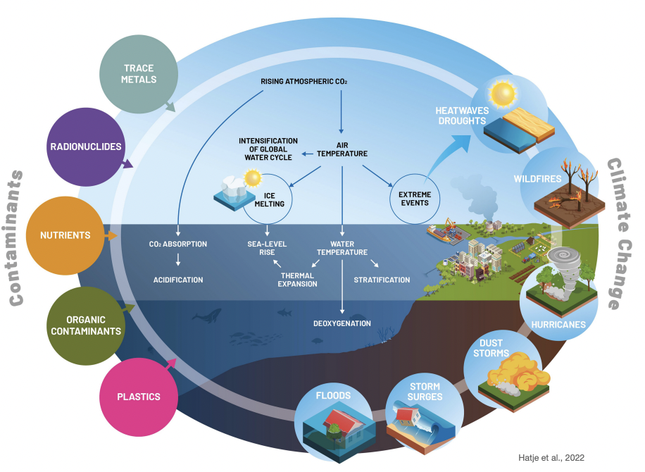

Det som er beskrevet ovenfor gjøres for å gi oss energi og ressurser. Noen av ulempene ved prosessene er nevnt under:

Energi:

Følgende næringer er så store at de står for nærmere 70 % av Norske eksportinntekter:
- Olje og gass. Her er Norge en av verdens største produsenter.
- Verdens nest største eksportør av fisk og sjømat.
Norge ligger også i front når det gjelder havforskning og ansvarlig marin ressursforvaltning.
Her får Norge energi fra:
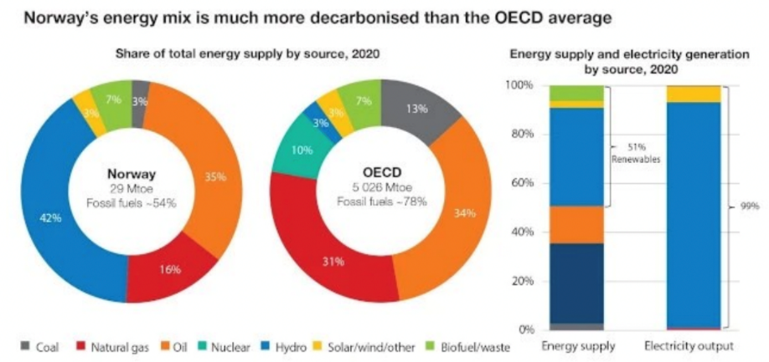
Olje og gass:

Ulemper:
  - Drivhusgassutslipp.
  - Utløpsvann.
  - Ødeleggelse av havbunnen.
  - Kjemiske farer.
  - Oljesøl.
  - Støy.

Vannkraft:
Mye elektrisk energi i Norge kommer fra vannkraft (hydro):

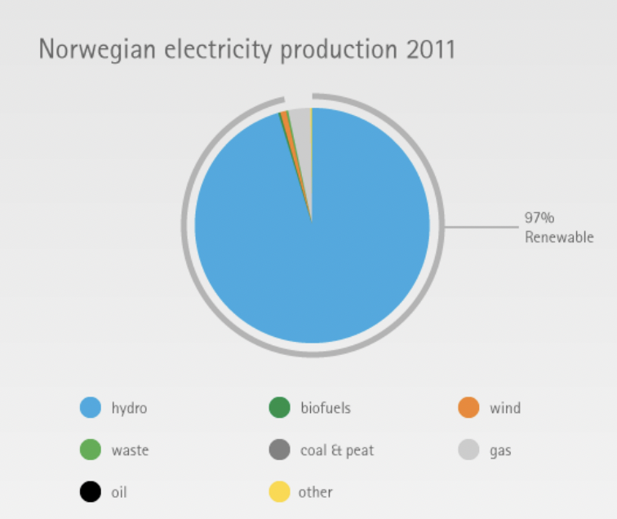

Ulemper ved vannkraft:
- Tap av habitat.
- Stopper flyten av næringsstoffer.
- Reduserer biologisk aktivitet nedstrøms.
- Hindring av migrasjonsveier.
- Endring i vannkvalitet (mangel på oppløst oksygen i bunnen av reservoaret).

Offshore vind:
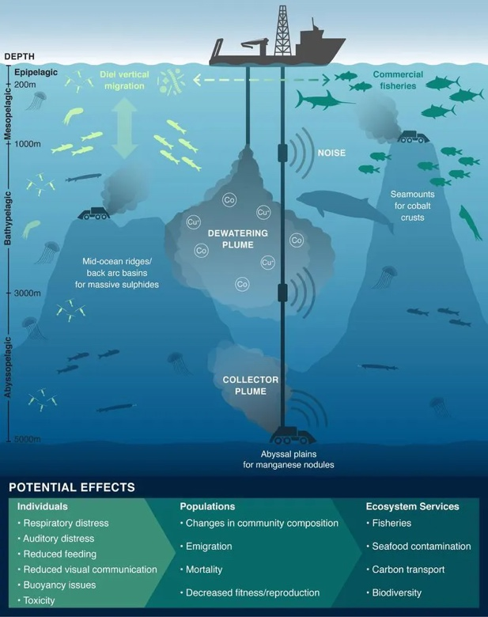
Ulemper:
- Habitatødeleggelser.
- Støy.
- Kollisjoner (fugler) pga. overlapp med trekkveier.

Dyphavsgruvedrift:

Ulemper:
- Havbunnssulfider.
- Ferromanganeses knuter.
- Koboltskorper.

Kapittel 16: Bevaring

Eksempler på menneskelig aktivitet som påvirker det marine miljøet:
  - Utvinning og gruvedrift.
  - Akvakultur.
  - Mudring.
  - Fiskerier.
  - Militær aktivitet.
  - Olje og gass.
  - Energigenerering.
  - Fornybar energi (offshore).
  - Frakt av varer.
  - Søppeltømming.

Mennesker gjør som vi ser mye som kan påvirke det marine miljøet. Derfor må vi prøve å bevare.

Hvorfor bevare?
Det er etiske, økologiske og økonomiske grunner til å bevare, men kortsiktige økonomiske krefter driver frem ikke-bærekraftig utvikling. Dette til tross for de langsiktige sosiale, økonomiske og miljømessige fordelene det er med konservering.

Bærekraftig utvikling: Krever at menneskelige inngrep skal opprettholde og skape et miljø som ikke må kompensere for senere generasjoners velferd.

Ulike personer, nasjoner og institusjoner har ulike grunner til å ønske å bevare. Noen grunner kan være:
- Det moralske og etiske ansvar mennesker har for å ta vare på livet på jorda.
- Rollen levende organismer kan ha med å berike livene våre.
- «Økosystemtjenester» leveres av mange arter.
- Levende organismer lar økosystemet tilpasse seg til endringer og er en kilde til materialer som mennesker har fordeler av.

For å bevare, vil vi fokusere på å:
- Beskytte arter mot utryddelse.
- Vedlikehold og restaurering av habitater.
- Forbedre økosystemtjenester.
- Beskytte biologisk mangfold.

Slik det er nå er:
- Utryddelsesraten 100-1000 ganger høyere enn naturlig rate.
- I Europa er rundt 42% av europeiske pattedyr truet, sammen med 15% av fugler og 45% av sommerfugler og krypdyr.
Økosystemverdier avhenger av antall arter og deres interaksjoner.
Mangfold av arter gjør at økosystemene kan tilpasse seg endringer.
Vi har et moralsk og etisk ansvar.

Hva skal man bevare?
- Prioritering.
- Internasjonalt nivå vs. lokalt. Det er både internasjonale og lokale regler for hva og hvordan man skal bevare.
- Dette er ikke alltid helt logisk...
  - Karismatiske arter. Mennesker setter noen arter høyere enn andre.. Vi ønsker heller å bevare marine pattedyr enn arter på lavere trofiske nivåer.
  - Nøkkelarter.
  - Rødlistede arter.

Norsk rødliste:
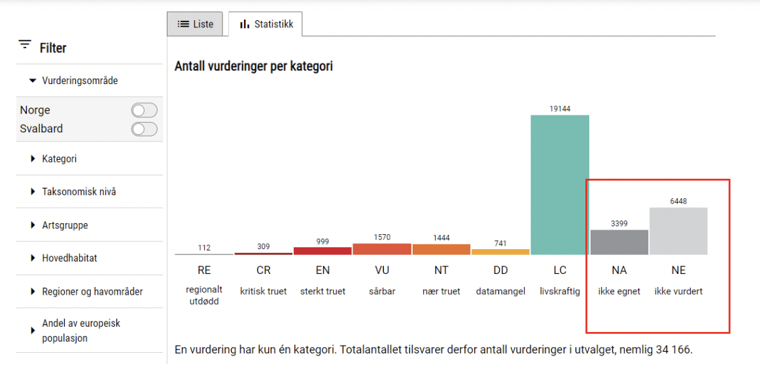
Hvordan kan vi bevare? Tiltak for å iverksette bevaring:
- Start med barns holdninger, og forebyggende læring og informering:
- Bevaring av miljøet handler mye om holdningen til hver enkelt person.
- Holdninger formes tidlig i livet.

- Overtakelse og bevissthet - havkunnskap.
- Opplyse befolkningen om behovet for bevaring gjennom opplysende arbeid.
- Bevisstgjøring med riktige eksempler om negativ påvirkning.
- Økonomi
- Vanligvis anses miljøverdier som gratis pga. måten de blir utnyttet.
- Det kan hjelpe å sette pris på miljøskadene eller skape eierrett til miljøgoder
- Rettsvern.
- Beskyttede marine områder.
- Grønn politikk.
- Stengte sesonger - forbud mot turister.
- Militærmakt.
- Aktivt beskytte miljøer av regulatorisk kraft.
- Forhindre ulovlig fiske eller gruvedrift.
- Bærekraftig bruk av ressurser.
- Miljøkonsekvensanalyse.
- Obligatorisk forhåndsvurdering av natur og mulig påvirkning på naturen på grunn av et prosjekt.
- Målet er å dempe og unngå påvirkninger som er uutholdbare.
- Miljømerking.
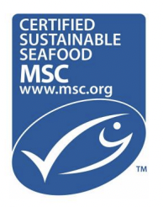
- Produktmerking
  - gjør det mulig for forbrukere å gjøre miljøvalg.
  - oppfordrer næringen til å ta frivillig del i bærekraftig utvikling.
  - Kun sjømat fra fiskerier som oppfyller strenge standarder for bærekraft kan selges med den blå MSC-etiketten.
- Politikk
- Integrert kystsoneforvaltning, ICZM.
  - ICZM gir et grunnlag for håndtering av flere menneskelige påvirkninger og aktiviteter. Den integrerte tilnærmingen til ICZM er i samsvar med økosystemtilnærmingen til forvaltning i havmiljøet.
  - Tar sikte på en koordinert anvendelse av de ulike retningslinjene som berører kystsonen og knyttet til aktiviteter som naturvern, akvakultur, fiskeri, landbruk, industri, offshore vindenergi, skipsfart, turisme og utvikling av infrastrukturer.
  - EU har bedt sine medlemsland komme med nasjonale strategier for kystsoneforvaltning.

Dette har stått under kapittel 15 også, men tar det med her fordi det viser hvordan Norge ikke bevarer så mye:
Forpliktelse til å beskytte og bevare 30% av verdens land, ferskvann og hav innen 2030.
Norge, som kaller seg en ledende marin nasjon, rangerer lavere enn mange utviklingsland når det gjelder marine verneområder (MPA).
MPA = marine protected areas.
Norge har en lang kystlinje og bare 3,6% av den er MPA. Selv i den høyeste formen for MPA og den største av alle, Rea-nasjonalpark, finnes det knapt noen fiskefrie (ikke-fiske) soner.
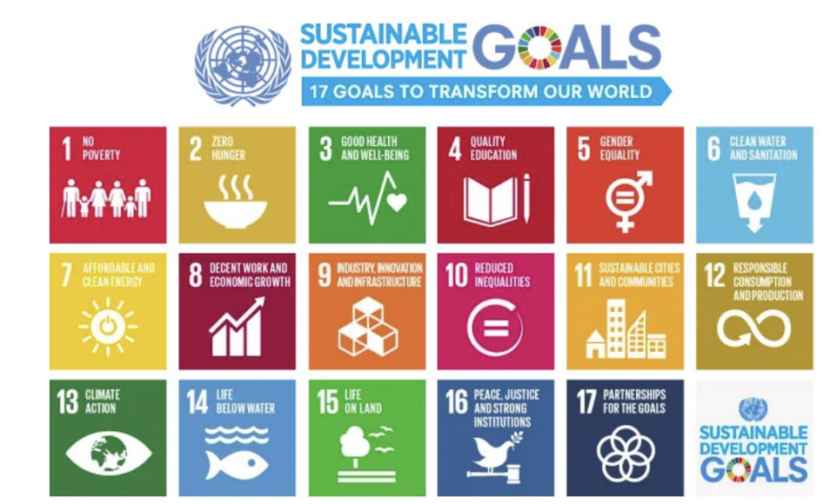
Generelt må vi tenkte bærekraft!

Kapittel 17: Klimaendringer

Litt definisjoner:

Vær:
- I utgangspunktet måten atmosfæren oppfører seg på.
- Temperatur, fuktighet, nedbør, overskyet, lysstyrke, sikt, vind og atmosfærisk trykk.
- Vanligvis kortsiktige prosesser i atmosfæren.

Klima:
- Beskrivelser av det langsiktige værmønsteret i et bestemt område.
- Noen forskere definerer klima som gjennomsnittsværet for en bestemt region og tidsperiode, vanligvis tatt over 30 år.

Klimaendringer definisjon:
- Klimaendringer refererer til en endring i klimatilstanden (IPCC).
  - Kan identifiseres ved f.eks. statistiske tester.
  - Ved endringer i gjennomsnittet og/eller variasjonen av egenskapene.
  - Som vedvarer i en lengre periode (vanligvis ti år, eller lengre).
  - Naturlig variasjon eller som et resultat av menneskelig aktivitet.

- Klimaendringer refererer til endringer i klimaet (UNFCCC).
- Som direkte eller indirekte tilskrives menneskelig aktivitet.
- Som endrer sammensetningen av den globale atmosfæren.
- Som kommer i tillegg til naturlig klimavariasjon observert over en sammenlignbar tidsperiode.

IPCC - FNs klimapanel:
- Mellomstatlig panel for klimaendringer.
- Internasjonalt organ for vurdering av vitenskapen knyttet til klimaendringer.
- Skal gi beslutningstakeren regelmessige vurderinger av det vitenskapelige grunnlaget for klimaendringer, deres virkning og fremtidig risikoer, og alternativer for tilpasning og skadebegrensning.
- Ligger til grunn for forhandlinger på FNs klimakonferanse.
- Deltakelse i IPCC er åpen for alle medlemsland i WMO og FN. Det er for tiden 195 medlemmer.

UNFCCC - klimakonvensjonen:
- FNs rammekonvensjon om klimaendringer.
- Internasjonal miljøavtale.
- Fokuserer på å stabilisere klimagass konsentrasjoner i atmosfæren ved et nivå som vil forhindre farlig menneskelig innblanding i klimasystemet.
- Vurderingene er policy-relevante, ikke policy-preskriptive. De forteller ulike scenarioer og prognoser, men de forteller ikke politikerne hvilke tiltak de skal ta.
- 197 medlemmer.

Klimaendringer:

CO2 nivåene i atmosfæren er over 400 ppm. Det er nesten 4 millioner år siden det var så høyt sist. Nivåene har økt siden den industrielle revolusjonen.

Klimaet vårt avhenger av en atmosfære med drivhusgasser. Nå har konsentrasjonen av drivhusgasser økt, noe som fører til varmere temperaturer og global oppvarming. Dette fører til de klimaendringene vi opplever.

Årsaker til klimaendringer:
- Fossilt brensel og industri.
- Utslipp av klimagasser.
- Høye befolkningskrav og begrensede ressurser.
- Avskoging.
- Redusert albedo, evnen til å reflektere sollys
- Naturlige årsaker.
- Tining av permafrost.
- Aerosolpartikler øker.

Effekter av klimaendringer:
- Tynning av isbreer.
- Permafrostsmelting.
- Temperaturendring.
- Havnivåøkning.
- Isfritt Arktis.
- Korallbleking.
- Endring i nedbørsmønster.
- Ekstreme hendelser som stormer.
- Mangel på drikkevann.
- Konflikt mellom dyr og mennesker.

Havforurensning:
- Tilpasning er den evolusjonære prosessen hvor en organisme blir bedre i stand til å leve i sitt habitat eller habitater.
- Tilvenning er en fysisk reaksjon laget for å tilpasse seg nevnte endringer.
- Tilpasning er den arvelige modifikasjonen i struktur eller funksjon som øker kondisjon av organismen i stressende miljø.
- Akklimatisering er den ikke-arvelige fysiologiske modifikasjonen som skjer i løpet av livet til en organisme.
- Tilpasning er permanent, men akklimatisering er midlertidig.
- Havet tar opp mye varme, 90%. Hadde det ikke blitt det hadde temperaturen i atmosfæren allerede økt med 36 grader celsius, kontra temperaturøkning på 1 grad som det er nå.

Temperaturendringer i havet:
- Økning i overflatetemperatur fordi havet har tatt opp mye av varmen fra atmosfæren. Oppvarmingen er ikke lik overalt – polare områder har opplevd mer oppvarming enn i Nord-atlanteren f.eks.

Klimaendringer, gjennom varmere hav, har ført til en polbevegelse (beveger seg mot polene) av mange arter, inkludert de som bærer med seg sykdom. Bevegelse av kommersiell fisk vil påvirke lokale fiskerier.

Havnivået stiger foreløpig gjennomsnittlig 3 mm i året pga. smeltende isbreer og annen is. Raten forventes å stige med tiden.
Co2 i atmosfæren løses i havoverflaten og senker pH-en. Denne prosessen kalles havforsuring. Dette skjer nå med en rate vi ikke har sett på minst 300 millioner år. Dette har store konsekvenser for organismer som bruker CaCO3 (kalk) i skjelettet (muslinger, koraller og noen planktoner). Høye nivåer av CO2 i havet gjør det vanskelig for disse organismene å bygge strukturer Før den industrielle revolusjonen var pH i havet 8,16. Nå er den 8,05.

CO2 (atm) = CO2 (aq) + H2O =H2CO3 = H+ + HCO3- = 2H+ + CO₃²⁻

CO₃²⁻ + Ca2+ = CaCO3

Havsirkulasjon og dyphavsøkosystemer avhenger av kaldt og tett vann som synker ved polene som driver den globale conveyor (transport). Polsmeltet vann har lavere salinitet, noe som reduserer vannets tetthet ved Nord Atlanteren, og mengde vann som synker går ned. Dette resulterer i svekkelse av sirkulasjonen i dette området.

Arktis (nord) i endring:
- Sommerhavisen forsvinner.
- krympende havis.
- opportunistiske arter flytter inn.
- Oljeboring beveger seg nordover.

Virkningen av langvarig oppvarming kan påvirke klimatiske sykluser i jordsystemet, slik som den Nord-atlantiske oscillasjonen og el Nino sørlige oscillasjonen i Stillehavet. Disse syklusene kan undertrykke eller forsterke oppvarmingstrendene fra år til år.

Global havtemperatur kan øke og minke ved klimatiske sykluser og naturlige hendelser (vulkanutbrudd). El Nino i 1998 og 2015-16 resulterte i global temperatur rekord og stor korallbleking. 67% tap av korallrev i Great Barrier Reef ved hendelsen i 2015-16.

El Nino: Den viktigste globale klimatiske syklusen. Endrer regnmønsteret og havtemperaturer blant annet. At el Nino kan øke havtemperaturen kan føre til korallbleking i de områdene temperaturøkningene rammer.

Nord-atlantiske Oscillasjon: Fører til kaldt, tørt og rolige forhold i NV Europa og varme, våte stormfulle områder på den andre siden. Dette fenomenet kan brukes som en modell for hvordan organismer responderer på klimaendringer. Organismene kan flytte seg fra varmere til kaldere områder, og tilbake.

Endring i klima kan endre timingen for biologiske hendelser, som migrering, eggklekking: Endringer i organismers fenologi (studie av periodiske biologiske hendelser og hvordan disse påvirkes av sesong). Dette kan føre til mismatch. Zooplankton som beveger seg tidligere, mens fytoplankton ikke gjør det - konsekvenser for næringsnett og økosystemproduksjon.

Klilmaendringer: Keeling Curve

- Den amerikanske vitenskapsmannen Charles David Keeling startet, Scripping CO2-program i 1956.
- Dette var første systematiske måling av konsentrasjon av karbondioksid i luft på en daglig basis.
- Keeling-kurven er en graf som viser den pågående endringen i konsentrasjonen av Co2 i jordens atmosfære siden 1950-årene. Den er basert på kontinuerlige målinger tatt på Mauna Loa-observatoriet på Hawaii som ble bygget under oppsyn av Charles Davis Keeling.
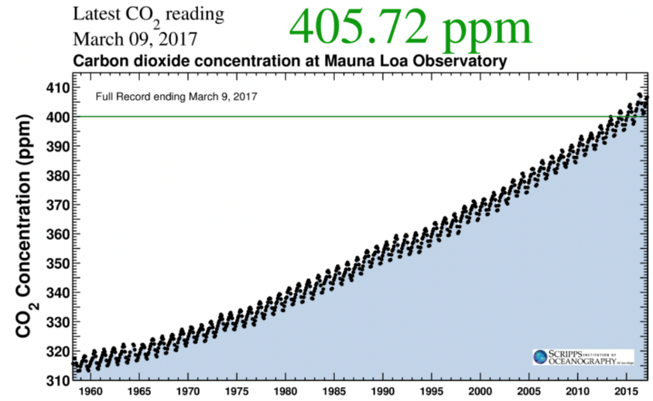
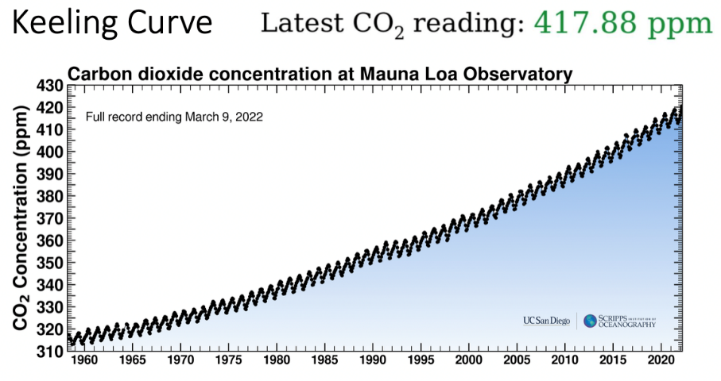

Også nivåer av andre klimagasser måles:
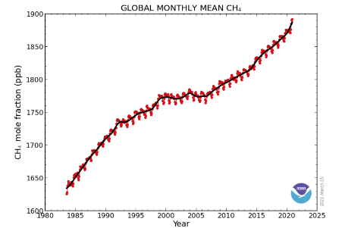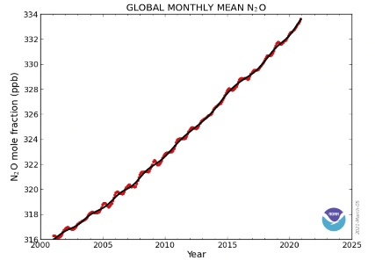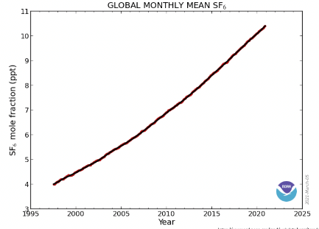

Den biologiske karbonpumpen:

Den virker ved at planteplankton gjennom fotosyntese tar opp karbondioksid fra atmosfæren. Det meste av dette karbonet frigjøres når organismen dør og nedbrytes, men en del vil bindes varig i sedimentene på havbunnen.

